BỘ GIÁO DỤC VÀ ĐÀO TẠO

**TRƯỜNG ĐẠI HỌC XÂY DỰNG**

**BÁO CÁO TỔNG KẾT**

**ĐỀ TÀI NGHIÊN CỨU KHOA HỌC SINH VIÊN 2013-2014**

**TÊN ĐỀ TÀI:**

**Xây dựng website tĩnh**

**giới thiệu sản phẩm thời trang**

**Mã số đề tài: CNTT-2014-02**

**Sinh viên thực hiện: Lã Xuân Linh – MSSV: 1525957 – Lớp: 57PM**

**Nguyễn Văn Toàn – MSSV: 1544357 – Lớp: 57PM**

**Giáo viên hướng dẫn: Ths Phạm Hữu Tùng**

***Hà Nội, 2014***

MỤC LỤC

Phần I:Tổng quan tình hình nghiên cứu thuộc lĩnh vực đề tài 4

1. Lý do chọn đề tài 4

2. Mục tiêu của đề tài 5

3. Phương pháp nghiên cứu 6

4. Đối tượng và phạm vi nghiên cứu 6

Phần II: Nội dung nghiên cứu. 6

I. Ngôn ngữ HTML 6

1– Giới thiệu về ngôn ngữ HTML: 6

*1.1- Nhóm thẻ Block* 6

*1.2 – Nhóm thẻ inline* 8

2 – Cấu trúc cơ bản của 1 trang HTML: 9

3 – Cấu trúc cơ bản của 1 trang web: 9

4 – Các thẻ thuộc nhóm Block : 11

*4.1 - Thẻ định dạng tiêu đề <hx>* 12

*4.2 - Thẻ định dạng đoạn văn bản <p>* 13

*4.3 – Thẻ phân chia khu vực <div>* 15

*4.4 – Thẻ xác định danh sách <dl>* 17

*4.5 – Các thẻ danh sách có thứ tự và không có thứ tự:* 19

5 – Các thẻ thuộc nhóm thẻ Inline 22

*5.1: Thẻ liên kết <a></a>* 24

*5.2: Thẻ hiển thị một hình ảnh* 24

*5.3: Thẻ ngắt đoạn văn bản* 25

*5.4: Thẻ nhóm inline <span></span>* 26

*5.5: Thẻ hiển thị hình ảnh mạnh <strong></strong>* 26

*5.6: Thẻ dùng để nhấn mạnh nội dung văn bản <em></em>* 26

II. CSS 27

1 – Giới thiệu về CSS: 27

2 – Cách sử dụng CSS: 27

*2.1: Kết nối file CSS vào HTML* 27

*2.2: Cách viết một nội dung CSS* 29

*2.3: Cách viết một bộ chọn trong CSS* 30

*2.4:Các viết một comment trong file CSS* 31

3 – Các thuộc tính định dạng cho text: 31

*3.1: Thuộc tính định dạng màu sắc: color* 32

*3.2: Thuộc tính định dạng kích thước chữ: font-size* 32

*3.3: Thuộc tính định dạng font chữ : font-family* 33

*3.4: Thuộc tính font-weight* 34

*3.5: Thuộc tính font-style* 35

*3.6:Thuộc tính letter-spacing* 35

*3.7:Thuộc tính line-height* 36

*3.8: Thuộc tính text-decoration* 37

4 – Các thuộc tính định dạng chung 38

*4.1: Thuộc tính background* 39

*4.2: Thuộc tính border* 40

*4.3: Thuộc tính height* 42

*4.4: Thuộc tính width* 43

*4.5: Thuộc tính text-allign* 44

5 – Các thuộc tính điều khiển nội dung 45

*5.1: Padding* 45

*5.2: Margin* 53

*5.3: Float* 60

*5.4: Clear* 67

*5.5: Display - Xác định sự hiển thị cho thành phần* 73

Phần III: Xây dựng website tĩnh giới thiệu sản phẩm thời trang 77

I. Chức năng và cấu trúc website: 77

1 – Chức năng: 77

2 – Cấu trúc website: 78

II. Làm việc với google code và đưa code lên host. 80

1 -  Sử dụng google code và SVN Client để quản lý mã nguồn website. 80

2 –  Đưa website lên mạng internet (Publish website). 88

Phần IV: Kết luận. 94

PHẦN V: Tài liệu tham khảo 94

# Phần I:Tổng quan tình hình nghiên cứu thuộc lĩnh vực đề tài

## 1. Lý do chọn đề tài

Trong những năm gần đây, chúng ta thấy sự phát triển mạnh của ngành công nghệ thông tin với những ứng dụng rất đa dạng, hữu ích của nó trong gần như tất cả các ngành của xã hội. Áp dụng công nghệ thông tin vào trong việc sản xuất, trao đổi hàng hóa, hành chính... đã giúp con người tiết kiệm được công sức, thời gian và đặc biệt gia tăng hiệu quả của công việc. Trong số những phương tiện công nghệ thông tin mà con người đang sử dụng, không thể không nhắc tới mạng Internet. Sự ra đời của Internet là 1 cuộc cách mạng công nghệ thông tin.Từ đây, con người có thể trao đổi thông tin nhanh hơn, tiện lợi hơn. Và tất nhiên, những lợi thế nhanh, tiện lợi trong việc trao đổi thông tin đã được nhanh chóng áp dụng vào nhiều mục đích như chia sẻ thông tin, giải trí, quảng cáo, mua bán.... mà để đưa những thông tin này lên mạng, chúng ta phải cần tới những trang web. Các trang web là nơi mà chúng ta đăng tải thông tin để từ đó, người khác có thể truy cập . Có nhiều loại trang web với nhiều lợi ích khác nhau như:

* Trang web cá nhân.
* Trang web thương mại.
* Trang web tin tức.

Ta dễ thấy sự đa năng của web trong việc đăng tải, chia sẻ, xử lí, tìm kiếm thông tin. Ví dụ 1 công ty muốn quảng bá về sản phẩm của mình, họ không cần phải tốn tiền vào các hình thức quảng cáo truyền thống như qua truyền hình, báo chí hay tờ rơi. Trang web sẽ là công cụ đắc lực, giúp họ đăng tải thông tin sản phẩm nhanh chóng, hình thức đẹp, bất kì ai cũng có thể xem dù người đó ở bất kì đâu, hơn nữa, quảng cáo trên trang web cũng phục vụ 24/24. Vì vậy, nó rất hiệu quả và tiết kiệm. Trường Đại học Xây dựng cũng đã ứng dụng sự thuận tiện này trong việc quản lí sinh viên, đăng kí môn học, giúp sinh viên có thể đăng kí được môn học 1 cách tiện lợi hơn dù sinh viên đó ở bất kì đâu, miễn là có mạng Internet. Có thể nói lợi ích của CNTT mà cụ thể ở đây là các trang web là rất nhiều. Tất cả các trang web trên đều được xây dựng bằng ngôn ngữ HTML, đó là lý do mà nhóm nghiên cứu khoa học của lớp 57PM chọn HTML/CSS là đề tài để nghiên cứu với mục tiêu hiểu được ngôn ngữ HTML và CSS, làm 1 trang web tĩnh giới thiệu về các sản phẩm thời trang.

## 2. Mục tiêu của đề tài

- Nghiên cứu ngôn ngữ HTML, CSS

- Xây dựng website tĩnh giới thiệu các sản phẩm thời trang

- Công cụ quản lý mã nguồn google code và TortoiseSVN

- Cách thức đưa website lên mạng internet và quản trị 1 website trên mạng Internet

## 3. Phương pháp nghiên cứu

- Nghiên cứu tài liệu tham khảo

- Thực nghiệm trên công cụ thiết kế web

## 4. Đối tượng và phạm vi nghiên cứu

Tìm hiểu ngôn ngữ HTML, CSS, công cụ xây dựng thiết kế web, công cụ quản lý mã nguồn và cộng tác.

Ứng dụng xây dựng website tĩnh giới thiệu các sản phẩm thời trang.

# 

# Phần II: Nội dung nghiên cứu.

# I. Ngôn ngữ HTML

## 1– Giới thiệu về ngôn ngữ HTML:

HTML là viết tắt của Hyper Text Makeup Language là ngôn ngữ dùng để mô tả 1 trang web.HTML không phải là ngôn ngữ lập trình, nó là ngôn ngữ đánh dấu với 1 nhóm các thẻ đánh dấu (thẻ tag).Các thẻ đánh dấu này sẽ mô tả trang web.

Có 2 nhóm thẻ trong ngôn ngữ HTML đó là nhóm thẻ Block và nhóm thẻ Inline.

### *1.1- Nhóm thẻ Block*

Khi sử dụng các thẻ Block, trình duyệt sẽ sắp xếp các thẻ theo chiều dọc, mỗi thẻ sẽ chiếm vùng không gian nằm ngang từ trên xuống theo thứ tự sắp xếp trong trang HTML/XHTML, thẻ nào code trước sẽ nằm trên, các thẻ code sau sẽ nằm bên dưới.

Xem ví dụ sau đây để thấy được trình duyệt sắp xếp các thẻ theo chiều ngang như thế nào:

VÍ DỤ: **HTML viết:**

|  |
| --- |
| <h1>Nghiên cứu khoa học</h1> <ul> <li> Thành viên 1</li> <li>Thành viên 2</li>  <li>Thành viên 3</li>  <li>Thành viên 4</li> </ul> <div>Đặt vấn đề</div>  <div> <p>Ngôn ngữ HTML </p> <h5>Nội dung <h5>  <p> Nghiên cứu HTML</p> </div> |

**Hiển thị trên trình duyệt:**

|  |
| --- |
| Nghiên cứu khoa học  Thành viên 1  Thành viên 2  Thành viên 3  Thành viên 4  Đặt vấn đề  Ngôn ngữ HTML  Nội dung  **Nghiên cứu HTML** |

Chúng ta sẽ phân tích vị trí của các thẻ:

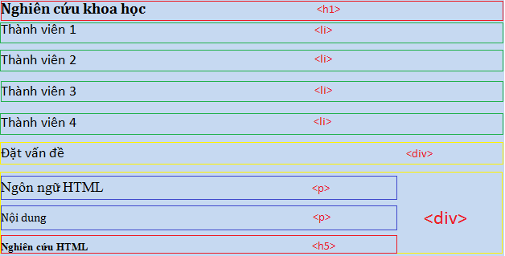

Ta thấy các thẻ block đều chiếm các vùng không gian nằm ngang.

### 

### *1.2 – Nhóm thẻ inline*

Khi sử dụng các thẻ inline, trình duyệt sẽ sắp xếp các thẻ liền kề nhau theo chiều ngang, thẻ nào code trước xuất hiện trước, thẻ nào code sau xuất hiện sau.

Xem ví dụ sau đây để thấy được trình duyệt sắp xếp các thẻ inline như thế nào:

VÍ DỤ: **HTML viết**

<a href=”#”>Thẻ a</a>

<span>thẻ span</span>

<em>thẻ em</em>

<strong>thẻ strong</strong>

**Hiển thị trong trình duyệt**

Thẻ a thẻ span *thẻ em* **thẻ strong**

Tới đây ta đã thấy đối với các thẻ block trình duyệt sẽ sắp xếp nó theo chiều dọc, đối với các thẻ inline trình duyệt sẽ sắp xếp theo chiều ngang, để hiểu rõ hơn, ta sẽ tìm hiểu các vùng không gian của HTML

Nhiệm vụ của trình duyệt (Firefox, Internet Explorer, Safari, Opera, Chrome,...) là đọc văn bản HTML và hiển thị chúng như chúng ta thấy, tuy nhiên các trình duyệt không hiển thị các thẻ HTML (các tag), nhưng lại sử dụng các thẻ để giải thích nội dung cho trang web.

## 2 – Cấu trúc cơ bản của 1 trang HTML:

Cấu trúc cơ bản của trang HTML/XHTML có dạng như sau, thường gồm 3 phần:

* <!Doctype>: Phần khai báo chuẩn của html hay xhtml.
* <head></head>: Phần khai báo ban đầu, khai báo về css, javascript…
* <body></body>: Phần chứa nội dung của trang web, nơi hiển thị nội dung.

*Ví dụ:*

|  |
| --- |
| <!DOCTYPE html “-//W3C//DTD XHTML 1.0 Transitional//EN”  <http://www.w3.org/TR/xhtml1-transitional.dtd>>  <html>  <head>  <title> Tiêu đề </title>  </head>  <body>  …Phần thân…  </body>  </html> |

## 3 – Cấu trúc cơ bản của 1 trang web:

Mỗi trang web đều có cách thể hiện cấu trúc khác nhau, có trang 1 cột, có trang 2 và cũng có trang chứa nhiều cột, bên dưới đây chúng ta tham khảo một trang đơn giản sử dụng 2 cột để layout.

**- Phần đầu:** header, có thể chứa logo, câu slogan, các liên kết, các banner liên kết, các button, đoạn flash, hoặc các form ngắn như form tìm kiếm…

**- Phần liên kết toàn cục:** global navigation, dùng để chứa các liên kết đến những trang quan trọng trong toàn bộ trang, trong phần này có thể chứa thêm các liên kết con (sub navigation).

**- Phần thân của trang:** page body, phần này chứa phần nội dung chính (content) và phần nội dung phụ (sidebar).

**- Phần nội dung chính:** content, phần này chứa nội dung chính cần thể hiện cho người dùng xem.

**- Phần nội dung phụ:** sidebar, phần này có thể chứa liên kết phụ của từng trang (local navigation), hoặc các banner chứa liên kết liên quan, hoặc có thể dùng để chứa các liên kết quảng cáo…

**- Phần cuối trang web:** footer, phần này thường chứa phần liên hệ như: tên công ty, địa chỉ, số điện thoại, mail liên hệ,... và đặc biệt là copyright, hoặc có thể chứa các liên kết toàn trang, các banner liên kết,...

*Mô tả cấu trúc 1 trang web:*

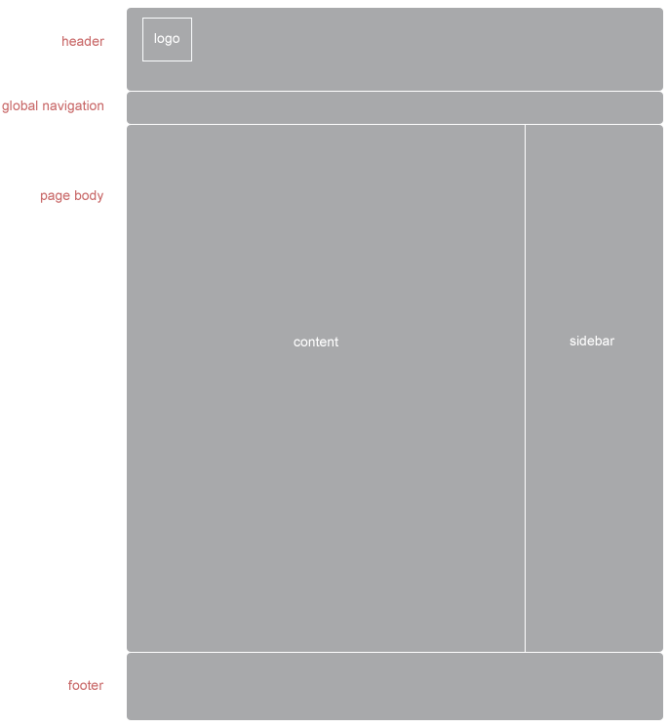

## 4 – Các thẻ thuộc nhóm Block :

Các thẻ thuộc nhóm Block được dùng để sắp xếp bố cục cho trang web

### *4.1 - Thẻ định dạng tiêu đề <hx>*

-Thẻ <hx>: chữ "h" viết tắc của từ "**h**eadings" nghĩa là đề mục, hoặc tiêu đề.

-Thẻ <hx> : Sử dụng để định nghĩa tiêu đề cho nội dung HTML, giúp cho trình duyệt nhận biết được tiêu đề của một nội dung.

-Thẻ <hx> có giá trị từ <h1> tới <h6>, trong đó mức độ quan trọng giảm từ <h1> tới <h6> (hay ta có thể hiểu: tiêu đề lớn nhất là <h1>, và tiêu đề nhỏ nhất là <h6>).

-Nội dung bên trong <hx></hx> chỉ nên chứa các thẻ thuộc nhóm inline

-Thẻ <hx></hx> chỉ nên thể hiện tiêu đề, không dùng cho mục đích khác.

*Ví dụ:*

**HTML viết:**

|  |
| --- |
| <h1> Đây là tiêu đề lớn nhất </h1>  <h2> Đây là tiêu đề lớn thứ 2 </h2>  <h3> Đây là tiêu đề lớn thứ 3 </h3>  <h4> Đây là tiêu đề lớn thứ 4 </h4>  <h5> Đây là tiêu đề lớn thứ 5 </h5>  <h6> Đây là tiêu đề bé nhất </h6> |

**Hiển thị trong trình duyệt :**

|  |
| --- |
| Đây là tiêu đề lớn nhất  Đây là tiêu đề lớn thứ 2  Đây là tiêu đề lớn thứ 3  Đây là tiêu đề lớn thứ 4  Đây là tiêu đề lớn thứ 5  Đây là tiêu đề bé nhất |

Thẻ <h1> là thẻ quan trọng nhất trong trang HTML, trong một trang html thường người ta sử dụng <h1> **một lần duy nhất** cho logo, hoặc dòng mô tả trang web (mục đích SEO), mục đích của <h1> là khai báo cho trình duyệt biết đâu là phần quan trọng nhất của trang web.

Chú ý: Một số cấu trúc không nên sử dụng với thẻ <hx>

Trong các thẻ <hx> không được chứa các thẻ khác nằm trong nhóm thẻ Block vì như vậy không đúng với chuẩn W3C

*Ví dụ:*

|  |
| --- |
| <h1><p> Đây là đoạn văn </p></h1> <h2><div> Đây là đoạn văn </div></h2> <h3> <dl> <dt>Tiêu đề</dt> <dd>Nội dung</dd> </dl> </h3> <h2> <ul> <li>liên kết 01</li> <li>liên kết 02</li> </ul> </h2> |

### *4.2 - Thẻ định dạng đoạn văn bản <p>*

- Thẻ <p></p> viết tắt của từ "**p**aragraphs" có nghĩa là đoạn văn.

- Thẻ <p></p> giúp trình duyệt xác định được đoạn văn bản trong trang HTML, thẻ này chỉ có thể chứa các thẻ thuộc nhóm inline gồm: text, image, link, button…

*Ví dụ:*

**HTML viết:**

|  |
| --- |
| <p> Sau đây là 1 hình ảnh </p>  <p><img src=”image/800px-White_Flower_Closeup”></p>  <p> Đây là 1 <a href=””> liên kết </a></p> |

**Trình duyệt hiển thị:**

|  |
| --- |
| Sau đây là 1 hình ảnh    Đây là 1 liên kết |

Để ngắt đoạn ta dùng 2 cách :

- Ngắt đoạn cùng dòng: sử dụng thẻ <br /> (<br /> là thẻ thuộc nhóm inline).

*Ví dụ:* **HTML viết**

|  |
| --- |
| <p> Đây là 1 đoạn</br> văn rất dài <p> |

**Hiển thị trong trình duyệt:**

|  |
| --- |
| Đây là 1 đoạn  Văn rất dài |

- Ngắt đoạn khác dòng: sử dụng 2 thẻ <p></p> để ngắt đoạn khác dòng, tránh trường hợp sử dụng 2 lần thẻ <br /> vì về mặt ý nghĩa của thẻ sẽ không còn chính xác, điều này sẽ gây khó khăn cho trình duyệt phân biệt đâu là cùng đoạn, đâu là khác đoạn.

*Ví dụ:* **HTML viết**

|  |
| --- |
| <p> Đoạn văn thứ nhất </p>  <p> Đoạn văn thứ 2 </p> |

**Hiển thị trong trình duyệt:**

|  |
| --- |
| Đoạn văn thứ nhất  Đoạn văn thứ 2 |

Chú ý: Một số cấu trúc không nên sử dụng với thẻ <p>:

Tương tự với thẻ <hx>, bên trong thẻ <p> không được chứa các thẻ của nhóm thẻ Block vì như vậy là không đúng với chuẩn W3C

### *4.3 – Thẻ phân chia khu vực <div>*

*- Thẻ <div></div> viết tắt của từ "****div****ision" có nghĩa là phân chia, ta có thể hiểu đây là sự phân chia khu vực hay vùng, sự phân chia này sẽ giúp cho trình duyệt hiểu rõ những vùng được bố cục trên trang web.*

*- Có thể chứa hầu hết các thẻ trong HTML/XHTML.*

*- Một số thẻ*không được*chứa bên trong <div></div>:*[*<html></html>*](http://hocwebchuan.com/reference/tag/tag_html.php)*,*[*<meta></meta>*](http://hocwebchuan.com/reference/tag/tag_meta.php)*,*[*<body></body>*](http://hocwebchuan.com/reference/tag/tag_body.php)*,*[*<title></title>*](http://hocwebchuan.com/reference/tag/tag_title.php)*,*[*<link></link>*](http://hocwebchuan.com/reference/tag/tag_link.php)*.*

*- Một số thẻ*không nên*chứa bên trong <div></div>:*[*<style></style>*](http://hocwebchuan.com/reference/tag/tag_style.php)*,*[*<script></script>*](http://hocwebchuan.com/reference/tag/tag_script.php)*.*

*- Một số khu vực khuyên sử dụng thẻ <div></div>:*

*- Header, global navigation, page body, content, sidebar, footer (Xem lại*[*cấu trúc cơ bản của trang web*](http://hocwebchuan.com/tutorial/tut_html_basic.php#anchor02)*)*

*- Một số khu vực lớn, cấu trúc có nhiều thẻ bên trong thì cũng nên nhóm lại bằng thẻ <div></div> để tiện cho việc điều khiển.*

*Ví dụ:*

**HTML viết:**

|  |
| --- |
| <body>  <div id=”header”> Phần header viết ở đây </div>  <div id=”nav”> Phần Navigation viết ở đây </div>  <div id=”pageBody”>  <div id=”mainContent”> Nội dung chính viết ở đây </div>  <div id=”sidebar”> Nội dung phụ viết ở đây </div>  </div>  <div id=”footer”> Phần footer viết ở đây </div> |

**Trình duyệt hiển thị:**

|  |
| --- |
| Phần header viết ở đây  Phần Navigation viết ở đây  Nội dung chính viết ở đây  Nội dung phụ viết ở đây  Phần footer viết ở đây |

*Những cấu trúc không nên dùng với thẻ <div>:*

Không nên sử dụng thẻ <div></div> trực tiếp cho những chi tiết nhỏ như: một đoạn text, một image, một liên kết, một button,... nói tóm lại không nên sử dụng thẻ <div></div>trực tiếp cho [nhóm inline](http://hocwebchuan.com/tutorial/tut_html_inline.php). Tuy trình duyệt sẽ hiển thị đúng ý đồ của tác giả, nhưng code như vậy sẽ không đúng với ý nghĩa của thẻ <div></div>, khiến trình duyệt khó xác định được đâu là nội dung lớn đâu là nội dung nhỏ.

*Ví dụ:*

|  |
| --- |
| <body>  <div> Đây là đoạn văn </div>  <div><img src=” image/800px-White_Flower_Closeup”></div>  <div> Sau đây là một <a href=””>liên kết</a> |

### *4.4 – Thẻ xác định danh sách <dl>*

Thẻ xác định danh sách (có đề mục và mô tả đề mục) là một bộ gồm 3 thẻ:

- <dl></dl> viết tắt của chữ "**d**efinition **l**ist" có nghĩa là sự xác định (hay định nghĩa) danh sách.

- <dt></dt> viết tắt của chữ "**d**efines an i**t**em" có nghĩa là xác định (hay định nghĩa) một mục.

- <dd></dd> viết tắt của chữ "**d**efines **d**escribe an item" có nghĩa là xác định (hay định nghĩa) một mô tả của một mục.

Thẻ xác định danh sách sử dụng cho danh sách có các mục và có nội dung mô tả cho các mục, không sử dụng cho danh sách không có phần nội dung mô tả.

*Ví dụ:*

**HTML viết:**

|  |
| --- |
| <dl>  <dt> Trái cây :</dt>  <dd> giúp bổ sung vitamin cho cơ thể </dd>  </dl> |

**Hiển thị trong trình duyệt:**

|  |
| --- |
| Trái cây:  giúp bổ sung vitamin cho cơ thể |

*Cấu trúc và cách dùng thẻ <dl>:*

Cấu trúc thẻ xác định danh sách phải theo các nguyên tắc sau đây:

- Lúc nào cũng phải tồn tại 3 thẻ, không thể thiếu một trong 3: <dl></dl>, <dt></dt>, <dd></dd>.

- Bên trong thẻ <dt></dt> chỉ chứa được các thẻ thuộc nhóm inline.

- Bên trong thẻ <dd></dd> chứa được hầu hết các thẻ HTML/XHTML, tuy nhiên không được chứa một số thẻ sau đây: <html></html>, <meta></meta>, <body></body>, <title></title>, <link></link> . Và một số thẻ không nên chứa như: <style></style>, <script></script>.

- Thẻ <dt></dt> và <dd></dd> phải được viết trực tiếp bên trong <dl></dl>:

|  |
| --- |
| <dl>  <dt></dt>  <dd></dd>  <dt></dt>  <dd></dd>  </dl> |

- Bên trong thẻ <dl></dl> chỉ chứa trực tiếp thẻ <dt></dt> và <dd></dd>, không được xen kẻ bất kỳ thẻ nào khác, những cấu trúc như bên dưới đây là sai, không đúng chuẩn W3C:

|  |
| --- |
| <dl>  <h1></h1>  <dt></dt>  <dd></dd>  </dl> |

|  |
| --- |
| <dl>  <div>  <dt></dt>  </div>  <dd></dd>  </dl> |

Sau đây là 1 số cấu trúc không nên sử dụng:

- **Cấu trúc thiếu vắng <dt></dt>:** thiếu mục.

- **Cấu trúc thiếu vắng <dd></dd>:** thiếu mô tả mục

- **Cấu trúc lặp nhiều <dt></dt> cùng lúc:** nhiều mục, nhưng thiếu mô tả.

- **Cấu trúc lặp nhiều <dd></dd> cùng lúc:** Không cần phải phân nhiều mô tả cho một mục, chỉ cần viết tất cả mô tả trong một <dd></dd> là được.

**- Cấu trúc lồng <dl></dl> bên trong <dl></dl> khác**: Cấu trúc này rườm rà khó điều khiển, ta nên sử dụng cấu trúc <div></div> và <hx></hx> kết hợp <dl></dl> thay thế.

### *4.5 – Các thẻ danh sách có thứ tự và không có thứ tự:*

4.5.1: Danh sách có thứ tự:

Để thể hiện danh sách có thứ tự ta sử dụng cặp thẻ: <ol></ol> và <li></li>, trong đó:

- <ol></ol> là viết tắt của chữ "**o**rdered **l**ist" có nghĩa là danh sách có thứ tự.

- <li></li> viết tắt của chữ "**l**ist **i**tem" có nghĩa là mục của danh sách.

*Ví dụ:*

**HTML viết:**

|  |
| --- |
| <ol>  <li> Mục 1 </li>  <li> Mục 2 </li>  <li> Mục 3 </li>  <li> Mục 4 </li>  <li> Mục 5 </li>  </ol> |

**Hiển thị trong trình duyệt:**

|  |
| --- |
| 1. Mục 1  2. Mục 2  3. Mục 3  4. Mục 4  5. Mục 5 |

Số thứ tự của danh sách trình duyệt sẽ tự thêm vào.

*4.5.2: Danh sách không có thứ tự:*

Để thể hiện danh sách không có thứ tự ta sử dụng cặp thẻ: <ul></ul> và <li></li>, trong đó:

<ul></ul> là viết tắt của chữ: **u**nordered **l**ist có nghĩa là danh sách không có thứ tự

<li></li> viết tắt của chữ: **l**ist **i**tem có nghĩa là mục của danh sách.

*Ví dụ:*

**HTML viết:**

|  |
| --- |
| <ul>  <li> Mục 1 </li>  <li> Mục 2 </li>  <li> Mục 3 </li>  <li> Mục 4 </li>  <li> Mục 5 </li>  </ul> |

**Trình duyệt hiển thị:**

|  |
| --- |
| * Mục 1 * Mục 2 * Mục 3 * Mục 4 * Mục 5 |

*Những cấu trúc không nên dùng:*

Cấu trúc thể hiện thẻ danh sách có thứ tự và không có thứ tự là tương tự nhau.

Cấu trúc phải theo các nguyên tắc sau đây:

- Lúc nào cũng phải tồn tại 1 cặp thẻ, không thể thiếu một trong 2:

- Đối với danh sách có thứ tự, phải tồn tại cặp thẻ: <ol></ol>, <li></li>.

- Đối với danh sách không có thứ tự, phải tồn tại cặp thẻ: <ul></ul>, <li></li>.

- Bên trong thẻ <ol></ol> (hoặc <ul></ul>) chỉ chứa trực tiếp một thẻ duy nhất <li></li>.

- Bên trong thẻ <li></li> chứa được hầu hết các thẻ HTML/XHTML, tuy nhiên không được chứa một số thẻ sau : <html> ,<meta> , <body> , <title> , <link> . Và một số thẻ không nênchứa như: [<style>](http://hocwebchuan.com/reference/tag/tag_style.php), [<script>](http://hocwebchuan.com/reference/tag/tag_script.php).

- Bên trong thẻ <ol></ol> (hoặc <ul></ul>) chỉ chứa trực tiếp thẻ <li></li>, không được xen kẻ bất kỳ thẻ nào khác, cấu trúc như bên dưới đây là sai, không đúng chuẩn W3C:

|  |
| --- |
| <ol>  <div>  <li></li>  <li></li>  </div>  </ol> |

## 5 – Các thẻ thuộc nhóm thẻ Inline

- Những thẻ thuộc nhóm inline là những thẻ cơ bản của HTML/XHTML, chỉ được dùng để chứa nội dung cho text hoặc các thẻ inline khác.

- Bản thân text cũng có thể coi thuộc nhóm inline.

- Những thẻ thuộc nhóm inline nên được bao ngoài bởi [nhóm các thẻ block](http://hocwebchuan.com/tutorial/tut_html_layout.php), vì các thẻ block sẽ lo nhiệm vụ dàn trang web, còn các thẻ thuộc nhóm inline chỉ để hiển thị nội dung cho văn bản.

*Ví dụ:*

**HTML viết**

|  |
| --- |
| <p> Sau đây là 1 <strong>hình ảnh</strong></p>  <p><img src=”image/800px-White_Flower_Closeup”></p>  <p> Đây là 1 <a href=””> liên kết </a></p> |

**Trình duyệt hiển thị**

|  |
| --- |
| Sau đây là 1 **hình ảnh**    Đây là 1 liên kết |

- Các thẻ inline có thể lồng vào nhau

*Ví dụ:*

|  |
| --- |
| <a href=””><strong>Liên kết</strong></a> |

- Các thẻ ngoài nhóm inline không được lồng vào trong thẻ inline

*Ví dụ các thẻ sau viết sai:*

|  |
| --- |
| <a href=””><p>Liên kết</p></a> |

Các thẻ sau thuộc nhóm thẻ inline

|  |
| --- |
| * [<a></a>](http://hocwebchuan.com/reference/tag/tag_a.php)[<abbr></abbr>](http://hocwebchuan.com/reference/tag/tag_abbr.php)[<acronym></acronym>](http://hocwebchuan.com/reference/tag/tag_acronym.php)   <b></b><basefont></basefont><bdo></bdo><big></big><br/><cite></cite><code></code><dfn></dfn><em></em><font></font><i></i><input></input><kbd></kbd><label></label><q></q><s></s><samp></samp><select></select><small></small><span></span><strike></strike><strong></strong><sub></sub><sup></sup><textarea></textarea><tt></tt><u></u><var></var> |

Tuy nhiên ta chỉ nghiên cứu 1 số các thẻ thông dụng sau:

* [Thẻ liên kết <a></a>](http://hocwebchuan.com/tutorial/tut_html_inline.php#a)
* [Thẻ hiển thị một image (hình ảnh) <img />](http://hocwebchuan.com/tutorial/tut_html_inline.php#img)
* [Thẻ ngắt đoạn văn bản <br />](http://hocwebchuan.com/tutorial/tut_html_inline.php#br)
* [Thẻ nhóm các inline <span></span>](http://hocwebchuan.com/tutorial/tut_html_inline.php#span)
* [Thẻ hiển thị hình ảnh mạnh, mục đích đánh dấu chữ <strong></strong>](http://hocwebchuan.com/tutorial/tut_html_inline.php#strong)
* [Thẻ dùng để nhấn mạnh nội dung văn bản <em></em>](http://hocwebchuan.com/tutorial/tut_html_inline.php#em)

### *5.1: Thẻ liên kết <a></a>*

- Thẻ liên kết <a></a> dùng để tạo một liên kết từ trang web này sang trang web khác, từ vị trí này sang vị trí khác hay dùng để mở ra một object nào đó (có thể là file words, excel, pdf, mp3, movie…), thẻ này có một thuộc tính bắt buộc: href: Chứa đường dẫn cụ thể tới mục tiêu liên kết.

*Ví dụ:* **HTML viết:**

|  |
| --- |
| <a href=”www.nuce.edu.vn”> Liên kết ĐH Xây dựng </a> |

**Hiển thị trong trình duyệt:**

|  |
| --- |
| Liên kết ĐH Xây dựng |

### *5.2: Thẻ hiển thị một hình ảnh*

- Thẻ hiển thị một image <img /> dùng để nhúng một ảnh thông qua thuộc tính src, thẻ này có 2 thuộc tính bắt buộc:

* Src: Chứa đường dẫn tham chiếu tới image.
* Alt: Được sử dụng như một văn bản thay thế khi image không hiển thị (hoặc không có sẵn).

- Cấu trúc của thẻ <img /> không có sử dụng thẻ đóng (không dùng <img></img>), mà sử dụng ký tự kết thúc là một khoảng trắng và ký tự "/".

*Ví dụ:*

**HTML viết:**

|  |
| --- |
| <p><img src=”image/800px-White_Flower_Closeup”></p> |

**Trình duyệt hiển thị:**

|  |
| --- |
|  |

### *5.3: Thẻ ngắt đoạn văn bản*

- Thẻ ngắt đoạn văn bản <br /> dùng để xuống dòng văn bản trong cùng một đoạn văn.

- Cấu trúc của thẻ <br /> không có sử dụng thẻ đóng (không dùng <br></br>), mà sử dụng ký tự kết thúc là một khoảng trắng và ký tự "/".

*Ví dụ:*

**HTML viết:**

|  |
| --- |
| <p> Đây là một đoạn văn rất dài</br> cần được xuống dòng </p> |

**Trình duyệt hiển thị:**

|  |
| --- |
| Đây là một đoạn văn rất dài  cần được xuống dòng |

### *5.4: Thẻ nhóm inline <span></span>*

- Thẻ nhóm các inline <span></span> dùng để nhóm một hay nhiều thẻ inline khác nhau, thẻ này không có ý nghĩa về mặt hiển thị, chỉ hỗ trợ định dạng các inline thông qua [CSS](http://hocwebchuan.com/cssSection/) hoặc Javascript.

### *5.5: Thẻ hiển thị hình ảnh mạnh <strong></strong>*

- Thẻ hiển thị hình ảnh mạnh <strong></strong> mục đích đánh dấu văn bản, văn bản được đánh dấu sẽ hiển thị dạng in đậm.

*Ví dụ:*

**HTML viết:**

|  |
| --- |
| Đây là<strong> đoạn văn</strong> cần được nhấn mạnh |

**Trình duyệt hiển thị:**

|  |
| --- |
| Đây là **đoạn văn** cần được nhấn mạnh |

### *5.6: Thẻ dùng để nhấn mạnh nội dung văn bản <em></em>*

- Thẻ dùng để nhấn mạnh nội dung văn bản <em></em> mục đích nhấn mạnh văn bản nhằm gây chú ý cho người xem, văn bản được đánh dấu sẽ hiển thị bằng hình dạng, in nghiên, màu sắc.

*Ví dụ:*

**HTML viết:**

|  |
| --- |
| <p>Đây là dòng text được <em>nhấn mạnh</em></p> |

**Trình duyệt hiển thị:**

|  |
| --- |
| Đây là dòng text được *nhấn mạnh* |

# 

# II. CSS

## 1 – Giới thiệu về CSS:

- CSS viết tắt của từ **C**ascading **S**tyle **S**heets, là một file có phần mở rộng là .css, nhiệm vụ của nó là tách riêng phần định dạng ([style](http://hocwebchuan.com/reference/tag/tag_style.php)) ra khỏi nội dung trang [HTML](http://hocwebchuan.com/tutorial/tut_html.php).

- Khi sử dụng css chúng ta sẽ dễ dàng quản lý nội dung trang HTML, dễ điều khiển phần định dạng, và đặc biệt là sẽ tốn ít thời gian khi code hay chỉnh sửa, giả sử có ~100 file HTML có tiêu đề như nhau, các tiêu đề này được định dạng trong từng trang HTML, khi muốn chỉnh sửa các tiêu đề này, thì sẽ phải mở và chỉnh từng trang trong ~100 file, việc này mất nhiều thời gian, còn nếu ~100 file này được kết hợp với 1 file CSS thì việc định dạng tiêu đề trong ~100 file này chỉ mất vài phút**.**

## 2 – Cách sử dụng CSS:

### *2.1: Kết nối file CSS vào HTML*

Xét cấu trúc của thư mục chứa file HTML và file CSS như sau:

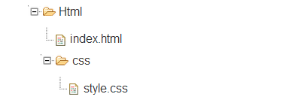

**Nội dung file index.html**

|  |
| --- |
| <!DOCTYPE html “-//W3C//DTD XHTML 1.0 Transitional//EN”  <http://www.w3.org/TR/xhtml1-transitional.dtd>>  <html>  <head>  <title> Tiêu đề </title>  </head>  <body>  …Phần thân…  </body>  </html> |

**Nội dung file CSS**

Nếu không có nội dung thì file CSS có thể là file rỗng, hoặc chứa dòng khai báo charset, ở đây ta tạm thời sử dụng file rỗng

**Kết nối file CSS vào file HTML**

Chúng ta kết nối file CSS vào file HTML thông qua thẻ [<link>](http://hocwebchuan.com/reference/tag/tag_link.php)

|  |
| --- |
| <!DOCTYPE html “-//W3C//DTD XHTML 1.0 Transitional//EN”  <http://www.w3.org/TR/xhtml1-transitional.dtd>>  <html>  <head>  <title> Tiêu đề </title>  </head><link href="css/style.css" rel="stylesheet" type="text/css"media="screen,print"/>  <body>  …Phần thân…  </body>  </html> |

Thuộc tính href ta phân tích như sau:

* style.css là một file có tên là style với định dạng file là .css
* css là folder chứa file style.css

Như vậy css/style.css sẽ dẫn đường dẫn tới file style.css trong thư mục css.

### *2.2: Cách viết một nội dung CSS*

Viết một nội dung trong file CSS với cấu trúc sau:

Bộ chọn { thuộc tính: giá trị; }

Ví dụ:

|  |
| --- |
| p { color: red; } |

Chúng ta có thể viết nhiều cặp thuộc tính và giá trị cho [bộ chọn](http://hocwebchuan.com/reference/cssSection/se_selector.php), mỗi cặp thuộc tính và giá trị có thể viết cách nhau bởi dấu chấm phẩy.

Ví dụ:

|  |
| --- |
| p { color: red; float: left; padding-left: 10px; } |

Hay có thể viết như sau:

|  |
| --- |
| p { color: red;  float: left;  padding-left: 10px;  } |

### 

### *2.3: Cách viết một bộ chọn trong CSS*

Giả sử ta có đoạn HTML như sau:

|  |
| --- |
| <div class="navi">  <p>Nội dung navi</p>  </div> |

Ta có nhiều cách để viết bộ chọn:

* **Bộ chọn theo tên id**

tag#tênid { thuộc tính: giá trị; }

Bắt buộc phải có ký tự dấu "#" và tênid

|  |
| --- |
| div#content { width: 600px; } |

* **Bộ chọn theo tên class**

tag.tênclass { thuộc tính: giá trị; }

Bắt buộc phải có ký tự dấu "." và tênclass

|  |
| --- |
| div.navi { background: #333333; } |

* **Bộ chọn theo cấp bậc**

[tag cha] [tag con] [tag cháu] { thuộc tính: giá trị; }

Cấu trúc này không bắt buộc, tuy nhiên cấu trúc này sẽ thuận tiện trong việc điều chỉnh các thành phần con bên trong, và cũng để xác định thứ tự ưu tiên trong CSS.

Trong file HTML bên trên, trong phần content và navi đều có tồn tại thành phần <p> nếu sử dụng cách chọn tag { thuộc tính: giá trị;} thì ta sẽ không thể nào chọn được đâu là thành phần thuộc content, đâu là thành phần thuộcnavi, tuy nhiên sử dụng cách chọn theo cấp bậc thì việc này lại rất dễ dàng:

|  |
| --- |
| div#content p { color: #333333; } /* Chọn thành phần p theo content*/  div.navi p { background: #333333; } /* Chọn thành phần p theo navi*/  div#content ul li { display: inline; } /* Chọn thành phần li theo content*/ |

### *2.4:Các viết một comment trong file CSS*

Comment là một dạng ghi chú, giúp người viết code giải thích nghĩa cho từng đoạn code, cách viết một comment trong CSS như sau:

|  |
| --- |
| /* Đây là một comment */ |

## 3 – Các thuộc tính định dạng cho text:

- Các thuộc tính định dạng cho text thường được sử dụng định dạng trực tiếp cho các thẻ thuộc nhóm inline, (những thuộc tính này cũng có thể định dạng được cho các thẻ khác).Các thuộc tính định dạng cho text bao gồm:

1. [Thuộc tính định dạng màu sắc: **color**](http://hocwebchuan.com/tutorial/tut_css_text.php#color)
2. [Thuộc tính định dạng kích thước chữ: **font-size**](http://hocwebchuan.com/tutorial/tut_css_text.php#font-size)
3. [Thuộc tính xác định dạng font chữ: **font-family**](http://hocwebchuan.com/tutorial/tut_css_text.php#font-family)
4. [Thuộc tính định dạng kích thước chữ: **font-weight**](http://hocwebchuan.com/tutorial/tut_css_text.php#font-weight)
5. [Thuộc tính định dạng kiểu chữ: **font-style**](http://hocwebchuan.com/tutorial/tut_css_text.php#font-style)
6. [Thuộc tính định dạng khoảng cách các ký tự: **letter-spacing**](http://hocwebchuan.com/tutorial/tut_css_text.php#letter-spacing)
7. [Thuộc tính định dạng khoảng cách các dòng: **line-height**](http://hocwebchuan.com/tutorial/tut_css_text.php#line-height)
8. [Thuộc tính xác định chữ có gạch dưới hay không: **text-decoration**](http://hocwebchuan.com/tutorial/tut_css_text.php#text-decoration)
9. [Thuộc tính định dạng khoảng cách các từ: **word-spacing**](http://hocwebchuan.com/tutorial/tut_css_text.php#word-spacing)

### *3.1: Thuộc tính định dạng màu sắc: color*

Thuộc tính color được dùng để định dạng màu sắc cho thành phần .

Cấu trúc: tag { color: giá trị; }

* Giá trị theo hệ thập lục phân: gồm dấu "#" kết hợp với dãy ký tự latin (chỉ bao gồm số hoặc chữ).

VD: color: #ff0000;

* Giá trị theo kết hợp màu RGB: Đây là dạng kết hợp của 3 loại màu, màu đỏ (Red), màu xanh lá (Green), màu xanh dương (Blue).

VD: color: rgb(255,0,0); // chuỗi giá trị từ 0 tới 255

* Giá trị theo tên tiếng anh: tên màu sắc viết bằng tiếng anh.

VD: color: red;

*Ví dụ:*

**HTML viết:**

|  |
| --- |
| <p class=text> Đây là đoạn sử dụng css </p> |

**CSS viết:**

|  |
| --- |
| p.text { color: red;} |

**Trình duyệt hiển thị:**

|  |
| --- |
| Đây là đoạn văn sử dụng css |

Đoạn văn trên có màu đỏ khi hiển thị trong trình duyệt

### *3.2: Thuộc tính định dạng kích thước chữ: font-size*

- Thuộc tính font-size được dùng để định dạng cỡ chữ cho thành phần.

Cấu trúc: tag {font-size: giá trị; }

* Giá trị có thể được tính theo các loại đơn vị khác nhau (thường dùng nhất là dạng điểm ảnh - px, phần trăm - %, em).

*Ví dụ:*

**HTML viết:**

|  |
| --- |
| <p class=text> Đây là đoạn văn sử dụng css </p>  <p> Đây là đoạn văn không sử dụng css </p> |

**CSS viết:**

|  |
| --- |
| p.text { font-size :200% } |

**Trình duyệt hiển thị:**

|  |
| --- |
| Đây là đoạn văn sử dụng css  Đây là đoạn văn không sử dụng css |

### *3.3: Thuộc tính định dạng font chữ : font-family*

- Thuộc tính font-family được dùng để định dạng kiểu chữ cho thành phần.

Cấu trúc : tag {font-family: kiểu chữ;}

Ví dụ:

**HTML viết:**

|  |
| --- |
| <p class=text> Đây là đoạn văn sử dụng css </p>  <p> Đây là đoạn văn không sử dụng css </p> |

**CSS viết:**

|  |
| --- |
| p.text {font-family: calibri;} |

**Trình duyệt hiển thị:**

|  |
| --- |
| Đây là đoạn văn sử dụng css  Đây là đoạn văn không sử dụng css |

### *3.4: Thuộc tính font-weight*

- Thuộc tính font-weight được dùng để định dạng độ dày của chữ cho thành phần.

Cấu trúc: tag {font-weight: giá trị ;}

* Giá trị chính của font-weight gồm: bold, bolder, lighter, normal, 100, 200, 300, 400, 500, 600, 700, 800, 900

*Ví dụ:*

**HTML viết :**

|  |
| --- |
| <p class=text> Đây là đoạn văn sử dụng css </p>  <p> Đây là đoạn văn không sử dụng css </p> |

**CSS viết:**

|  |
| --- |
| p.text {font-weight: bold;} |

**Trình duyệt hiển thị:**

|  |
| --- |
| **Đây là đoạn văn sử dụng css**  Đây là đoạn văn không sử dụng css |

### *3.5: Thuộc tính font-style*

- Thuộc tính font-style được dùng để định dạng kiểu chữ cho thành phần.

Cấu trúc: tag {font-style: giá trị;}

* Các giá trị chính cho thuộc tính font-style gồm: italic, oblique, normal.

Ví dụ:

**HTML viết:**

|  |
| --- |
| <p class=text> Đây là đoạn văn sử dụng css </p>  <p> Đây là đoạn văn không sử dụng css </p> |

**CSS viết:**

|  |
| --- |
| p.text {font-style: italic;} |

**Trình duyệt hiển thị:**

|  |
| --- |
| *Đây là đoạn văn sử dụng css*  Đây là đoạn văn không sử dụng css |

### *3.6:Thuộc tính letter-spacing*

- Thuộc tính letter-spacing được dùng để định dạng khoảng cách các ký tự cho thành phần.

Cấu trúc: tag {letter-spacing: giá trị }

* Giá trị có thể được tính theo các loại đơn vị khác nhau (thường dùng nhất là dạng điểm ảnh - px, phần trăm - %, em).

Ví dụ: **HTML viết:**

|  |
| --- |
| <p class=text> Đây là đoạn văn sử dụng css </p>  <p> Đây là đoạn văn không sử dụng css </p> |

**CSS viết :**

|  |
| --- |
| p.text { letter-spacing: 5px;} |

**Hiển trị trên trình duyệt:**

|  |
| --- |
| Đ â y l à đ o ạ n v ă n s ử d ụ n g c s s  Đây là đoạn văn không sử dụng css |

### *3.7:Thuộc tính line-height*

- Thuộc tính line-height được dùng để định dạng khoảng cách các dòng cho thành phần.

Cấu trúc: tag {line-height: giá trị; }

* Giá trị có thể là số không đơn vị hoặc có đơn vị, tham khảo các loại đơn vị khác nhau.

*Ví dụ:*

**HTML viết:**

|  |
| --- |
| <p> Đây là đoạn văn không sử dụng css </p>  <p class=text> Đây là đoạn văn sử dụng css </br> Đây là đoạn văn sử dụng css</br> Đây là đoạn văn sử dụng css </p> |

**CSS viết:**

|  |
| --- |
| p.text {line-height : 5px;} |

**Hiển thị trình duyệt:**

|  |
| --- |
| Đây là đoạn văn không sử dụng css  Đây là đoạn văn sử dụng css Đây là đoạn văn sử dụng css Đây là đoạn văn sử dụng css |

### *3.8: Thuộc tính text-decoration*

- Thuộc tính text-decoration được dùng xác định thành phần có gạch dưới hay không.

Cấu trúc: tag { text-decoration: giá trị; }

* Các giá trị chính cho thuộc tính text-decoration gồm: blink, line-through, overline, underline, none

*Ví dụ:*

**HTML viết:**

|  |
| --- |
| <p class=text> Đây là đoạn văn sử dụng css </p>  <p> Đây là đoạn văn không sử dụng css </p> |

**CSS viết:**

|  |
| --- |
| p.text {text-decoration: underline;} |

**Trình duyệt hiển thị:**

|  |
| --- |
| Đây là đoạn văn sử dụng css  Đây là đoạn văn không sử dụng css |

*3.9: Thuộc tính word-spacing*

- Thuộc tính word-spacing được dùng để định dạng khoảng cách giữa các từ cho thành phần.

Cấu trúc: tag {word-spacing: giá trị;}

* Giá trị có thể được tính theo các loại đơn vị khác nhau (thường dùng nhất là dạng điểm ảnh - px, phần trăm - %, em).

Ví dụ:

**HTML viết:**

|  |
| --- |
| <p class=text> Đây là đoạn văn sử dụng css </p>  <p> Đây là đoạn văn không sử dụng css </p> |

**CSS viết:**

|  |
| --- |
| p.text { word-spacing: 5px;} |

**Trình duyệt hiển thị:**

|  |
| --- |
| Đây là đoạn văn sử dụng css  Đây là đoạn văn không sử dụng css |

## 4 – Các thuộc tính định dạng chung

- Các thuộc tính định dạng chung được sử dụng định dạng cho các thẻ HTML, trừ một số thẻ <html></html>, <meta></meta>, <body></body>, <title></title>, <link></link>, <style></style>, <script></script>.

- Các thuộc tính định dạng chung bao gồm:

1. Thuộc tính định dạng nền: background
2. Thuộc tính xác định dạng đường viền: border
3. Thuộc tính định dạng chiều cao: height
4. Thuộc tính định dạng chiều rộng: width
5. Thuộc tính canh vị trí: text-align

### *4.1: Thuộc tính background*

- Thuộc tính background được dùng để định dạng nền cho thành phần.

- Các dạng thuộc tính background:

* Background-color: xác định màu cho nền.
* Background-image: xác định hình cho nền.
* Background-position: xác định vị trí cho nền, thường được sử dụng kèm với Background-image.
* Background-repeat: xác định hình nền được lặp lại như thế nào.
* Background-attachment: xác định thành phần nền được cố định hoặc cuộn so với trang, được sử dụng kèm với background-image.
* Background: dạng tổng quát, kết hợp của các loại background trên.

- Cấu trúc background-color viết dạng tổng quát

Cấu trúc: tag {background: giá trị;}

* Giá trị theo hệ thập lục phân: gồm dấu "#" kết hợp với dãy ký tự latin (chỉ bao gồm số hoặc chữ).  
  VD: color: #ff0000;
* Giá trị theo kết hợp màu RGB: Đây là dạng kết hợp của 3 loại màu, màu đỏ (Red), màu xanh lá (Green), màu xanh dương (Blue).  
  VD: color: rgb(255,0,0); // chuỗi giá trị từ 0 tới 255
* Giá trị theo tên tiếng anh: tên màu sắc viết bằng tiếng anh.  
  VD: color: red;

Ví dụ:

**HTML viết:**

|  |
| --- |
| <p class=text> Đây là đoạn văn sử dụng css </p>  <p> Đây là đoạn văn không sử dụng css </p> |

**CSS viết:**

|  |
| --- |
| p.text {background:red}; |

**Trình duyệt hiển thị:**

|  |
| --- |
| Đây là đoạn văn sử dụng css  Đây là đoạn văn không sử dụng css |

- Cấu trúc background-image viết dạng tổng quát:

Cấu trúc: tag {background-image: url (đường dẫn hình);}

Ví dụ:

**HTML viết:**

|  |
| --- |
| <p class=text> Đây là đoạn văn sử dụng css </p>  <p> Đây là đoạn văn không sử dụng css </p> |

**CSS viết:**

|  |
| --- |
| p.text {background: url ( image/simple_love);} |

**Trình duyệt hiển thị:**

|  |
| --- |
| Đây là đoạn văn không sử dụng css |

### *4.2: Thuộc tính border*

- Thuộc tính border được dùng để định dạng đường viền cho thành phần.

- Các thuộc tính border:

**Thuộc tính định dạng**

* border-color: màu cho đường viền
* border-style: kiểu cho đường viền
* border-width: độ rộng cho đường viền

**Thuộc tính vị trí**

* border-top: đường viền hiển thị bên trên
* border-right: đường viền hiển thị bên phải
* border-bottom: đường viền hiển thị bên dưới
* border-left: đường viền hiển thị bên trái
* border: đường viền hiển thị bao quanh thành phần

Cấu trúc: tag { border-vị trí: [màu sắc] [kiểu] [độ rộng] };

* Độ rộng có thể được tính theo các loại đơn vị khác nhau (thường dùng nhất là dạng điểm ảnh - px, phần trăm - %, em).

- Các thuộc tính border-top, border-right, border-bottom, border-left:

*Ví dụ:*

**HTML viết:**

|  |
| --- |
| <p class=text> Đây là đoạn văn sử dụng css </p> |

**CSS viết:**

|  |
| --- |
| p.text { border-left: red solid 2px;} |

**Trình duyệt hiển thị:**

|  |  |
| --- | --- |
| |  | | --- | | Đây là đoạn văn sử dụng css | |

**CSS viết:**

|  |
| --- |
| p.text { border-left: red solid 2px;}  p.text { border-bottom: red solid 2px;} |

**Trình duyệt hiển thị:**

|  |  |
| --- | --- |
| |  | | --- | | Đây là đoạn văn sử dụng css | |

Ta áp dụng tương tự với các thuộc tính border-top và border-right.

- Thuộc tính border

*Ví dụ:*

**HTML viết:**

|  |
| --- |
| <p class=text> Đây là đoạn văn sử dụng css </p> |

**CSS viết:**

|  |
| --- |
| p.text {border: red solid 2px;} |

**Trình duyệt hiển thị:**

|  |  |
| --- | --- |
| |  | | --- | | Đây là đoạn văn sử dụng css | |

### *4.3: Thuộc tính height*

- Thuộc tính height được dùng để định dạng chiều cao cho thành phần.

Cấu trúc: tag { height: giá trị; }

* Giá trị có thể được tính theo các loại đơn vị khác nhau (thường dùng nhất là dạng điểm ảnh - px, phần trăm - %, em).

*Ví dụ:*

**HTML viết:**

|  |
| --- |
| <p class=text> Đây là đoạn văn sử dụng css </p>  <p> Đây là đoạn văn không sử dụng css </p> |

**CSS viết:**

|  |
| --- |
| p.text {border: red solid 2px;  height: 100px;  } |

**Trình duyệt hiển thị:**

|  |  |
| --- | --- |
| |  | | --- | | Đây là đoạn văn sử dụng css |   Đây là đoạn văn không sử dụng css |

### *4.4: Thuộc tính width*

- Thuộc tính width được dùng để định dạng chiều rộng cho thành phần, nếu không sử dụng thành phần này thì chiều rộng mặc định của thành phần sẽ mang giá trị "auto".

Cấu trúc: tag { width: giá trị;}

* Giá trị có thể được tính theo các loại đơn vị khác nhau (thường dùng nhất là dạng điểm ảnh - px, phần trăm - %, em).

*Ví dụ:*

**HTML viết:**

|  |
| --- |
| <p class=text> Đây là đoạn văn sử dụng css </p>  <p> Đây là đoạn văn không sử dụng css </p> |

**CSS viết:**

|  |
| --- |
| p.text {border: red solid 2px;  width: 150px;  } |

**Trình duyệt hiển thị:**

|  |  |
| --- | --- |
| |  | | --- | | Đây là đoạn văn sử dụng css |   Đây là đoạn văn không sử dụng css |

### *4.5: Thuộc tính text-allign*

- Thuộc tính text-align được dùng để sắp xếp vị trí cho thành phần, nếu không sử dụng thành phần này thì vị trí mặc định của thành phần sẽ mang giá trị "left".

Cấu trúc: tag { text-allign: vịt trí; }

- Thuộc tính text-align có các giá trị.

* left: thành phần canh về phía bên trái
* right: thành phần canh về phía bên phải
* center: thành phần canh giữa
* justify: thành phần canh đều 2 bên, thường dùng cho text

Ví dụ:

**HTML viết**

|  |
| --- |
| <p class=text> Đây là đoạn văn sử dụng css </p>  <p> Đây là đoạn văn không sử dụng css </p> |

**CSS viết:**

|  |
| --- |
| p.text {border: red solid 2px;  text-allign: center;} |

**Trình duyệt hiển thị:**

|  |  |
| --- | --- |
| |  | | --- | | Đây là đoạn văn sử dụng css |   Đây là đoạn văn không sử dụng css |

## 5 – Các thuộc tính điều khiển nội dung

- Các thuộc tính điều khiển nội dung được sử dụng để sắp xếp, bố cục cho các thành phần HTML.

Các thuộc tính điều khiển nội dung bao gồm:

* Thêm khoảng không gian cho thành phần: padding
* Canh lề cho thành phần: margin
* Xác định vị trí trôi nổi của thành phần: float
* Ngăn chặn sự chiếm vùng không gian của thành phần float: clear
* Hỗ trợ cho thành phần sử dụng float: thủ thuật clearfix
* Xác định sự hiển thị cho thành phần: display
* Định vị trí cho thành phần: position

### *5.1: Padding*

- Thuộc tính padding khi sử dụng sẽ thêm khoảng không gian bên trong thành phần, khoảng không gian này sẽ được cộng dồn thêm vào chiều rộng hoặc chiều cao của thành phần (tùy vào hướng sử dụng padding).

- Thuộc tính padding được chia ra làm 2 dạng:

**Dạng cơ bản gồm 4 thuộc tính:**

* Padding-top: thêm khoảng không gian bên trong hướng trên thành phần.
* Padding-right: thêm khoảng không gian bên trong hướng bên phải thành phần.
* Padding-bottom: thêm khoảng không gian bên trong hướng dưới thành phần.
* Padding-left: thêm khoảng không gian bên trong hướng bên trái thành phần.

**Dạng tổng quát gồm 4 thuộc tính:**

* Padding với 4 giá trị.
* Padding với 3 giá trị.
* Padding với 2 giá trị.
* Padding với 1 giá trị.

- Kết hợp dạng cơ bản và dạng tổng quát: được sử dụng trong trường hợp muốn điều chỉnh lại giá trị của thuộc tính tổng quát.

Để mô tả, ta có 1 đoạn HTML và CSS như sau:

**HTML viết:**

|  |
| --- |
| <div> <p> Đây là thành phần sử dụng padding </p>  </div> |

**CSS viết:**

|  |
| --- |
| div { border: red solid 1px;}  p { background: yellow;  width: 400px;  } |

**Khi chưa padding, trình duyệt hiển thị:**

|  |  |  |
| --- | --- | --- |
| |  |  | | --- | --- | | |  | | --- | | Đây là thành phần sử dụng padding | | |

- Thuộc tính padding top:

Cấu trúc: padding-top: giá trị

Ta tiến hành padding-top cho thẻ <p> thêm 20px

|  |
| --- |
| div { border: red solid 1px;}  p { background: yellow;  width: 400px;  padding-top: 20px;  } |

**Lúc này, trình duyệt hiển thị:**

|  |  |  |
| --- | --- | --- |
| |  |  | | --- | --- | | |  | | --- | | Đây là thành phần sử dụng padding | | |

**Phân tích:**

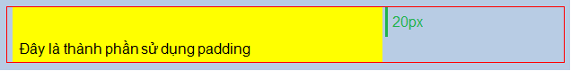

Ta có thể thấy sau khi dùng thuộc tính padding-top, phần trên của thành phần đã được mở rộng thêm 20px.

- Thuộc tính padding-right:

Cấu trúc: padding-right: giá trị;

Ta tiến hành padding-right cho thẻ <p> thêm 20px

|  |
| --- |
| div { border: red solid 1px;}  p { background: yellow;  width: 400px;  padding-right: 20px;  } |

**Trình duyệt hiển thị**

|  |  |  |
| --- | --- | --- |
| |  |  | | --- | --- | | |  | | --- | | Đây là thành phần sử dụng padding | | |

**Phân tích:**

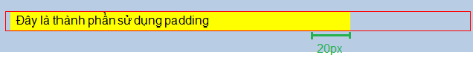

Ta nhận thấy phần bên phải của thành phần đã được cộng dồn thêm 20px

- Thuộc tính padding-bottom:

Cấu trúc: padding-bottom: giá trị;

Ta thêm nội dung CSS tại thẻ <p> đoạn code padding-bottom với giá trị 20px:

|  |
| --- |
| div { border: red solid 1px;}  p { background: yellow;  width: 400px;  padding-bottom: 20px;  } |

**Trình duyệt hiển thị sau khi padding:**

|  |  |  |
| --- | --- | --- |
| |  |  | | --- | --- | | |  | | --- | | Đây là thành phần sử dụng padding | | |

**Phân tích**

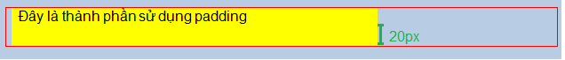

Ta nhận thấy phần bên dưới của thành phần đã được cộng dồn thêm 20px.

- Thuộc tính padding-left :

Cấu trúc: padding-left: giá trị;

Ta thêm nội dung CSS tại thẻ <p> đoạn code padding-left với giá trị 20px:

|  |
| --- |
| div { border: red solid 1px;}  p { background: yellow;  width: 400px;  padding-left: 20px;  } |

**Trình duyệt hiển thị sau khi padding:**

|  |  |  |
| --- | --- | --- |
| |  |  | | --- | --- | | |  | | --- | | Đây là thành phần sử dụng padding | | |

**Phân tích:**

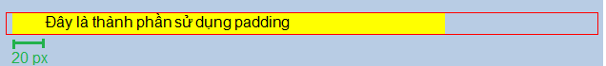

Ta nhận thấy phần bên phải của thành phần đã được cộng dồn thêm 20px

- Padding với 4 giá trị:

Cấu trúc: padding: top right bottom left;

- Đây là dạng kết hợp của 4 thuộc tính padding: padding-top, padding-right, padding-bottom và padding-left, trong đó:

* top: là giá trị của padding-top
* right: là giá trị của padding-right
* bottom: là giá trị của padding-bottom
* left: là giá trị của padding-left

Ta thêm vào nội dung CSS thẻ <p> thêm các giá trị 20px 30px 40px 20px

|  |
| --- |
| div { border: red solid 1px;}  p { background: yellow;  width: 400px;  padding: 20px 30px 40px 20px;  } |

**Trình duyệt hiển thị sau khi padding:**

|  |  |  |
| --- | --- | --- |
| |  |  | | --- | --- | | |  | | --- | | Đây là thành phần sử dụng padding | | |

**Phân tích:**

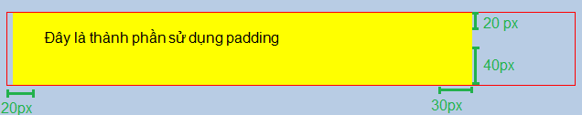

- Padding với 3 giá trị

Cấu trúc: padding: top [left right] bottom;

Đây là dạng kết hợp của 4 thuộc tính padding: padding-top, padding-right, padding-bottom và padding-left dưới dạng hiển thị 3 giá trị, chúng ta sử dụng dạng này trong trường hợp padding-left và padding-right có cùng giá trị, trong đó:

* top: là giá trị của padding-top
* [left right]: là giá trị chung của padding-left và padding-right
* bottom: là giá trị của padding-bottom

- Padding với 2 giá trị:

Cấu trúc: padding: [top bottom] [left right];

Đây là dạng kết hợp của 4 thuộc tính padding: padding-top, padding-right, padding-bottom và padding-left dưới dạng hiển thị 2 giá trị, chúng ta sử dụng dạng này trong trường hợp padding-left có cùng giá trị với padding-right, padding-top có cùng giá trị với padding-bottom , trong đó:

* [top bottom]: là giá trị chung của padding-top và padding-bottom
* [left right]: là giá trị chung của padding-left và padding-right

- Padding với 1 giá trị:

Cấu trúc: padding: [top left bottom right];

Đây là dạng kết hợp của 4 thuộc tính padding: padding-top, padding-right, padding-bottom và padding-left dưới dạng hiển thị 1 giá trị chung cho các thuộc tính của padding, chúng ta sử dụng dạng này trong trường hợp padding-top, padding-right, padding-left, padding-bottom có cùng giá trị, trong đó:

* [top left bottom right]: là giá trị chung của padding-top, padding-right, padding-left và padding-bottom

- Kết hợp dạng tổng quát và dạng cơ bản:

Cấu trúc: padding: giá trị tổng quát; padding-vị trí: giá trị;

Đây là dạng sử dụng dạng cơ bản sau khi đã sử dụng dạng tổng quát, mục đích muốn điều chỉnh lại giá trị cơ bản nào đó, xem ví dụ sau đây để hiểu rõ hơn.

Ta padding cho thẻ <p> trong CSS

|  |
| --- |
| div { border: red solid 1px;}  p { background: yellow;  width: 400px;  padding: 20px 30px 40px ;  padding-left : 10px;  } |

**Trình duyệt hiển thị sau khi padding:**

|  |  |  |
| --- | --- | --- |
| |  |  | | --- | --- | | |  | | --- | | Đây là thành phần sử dụng padding | | |

**Phân tích:**

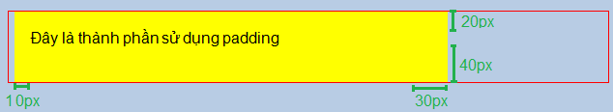

### *5.2: Margin*

Thuộc tính margin khi sử dụng sẽ thêm khoảng không gian bên ngoài thành phần, khoảng không gian này không cộng dồn thêm vào chiều rộng hoặc chiều cao của thành phần.

Thuộc tính margin được chia ra làm 2 dạng:

- Dạng cơ bản gồm 4 thuộc tính:

* margin-top: thêm khoảng không gian bên ngoài phía trên thành phần.
* margin-right: thêm khoảng không gian bên ngoài phía bên phải thành phần.
* margin-bottom: thêm khoảng không gian bên ngoài phía dưới thành phần.
* margin-left: thêm khoảng không gian bên ngoài phía bên trái thành phần.

- Dạng tổng quát gồm 4 thuộc tính:

* margin với 4 giá trị.
* margin với 3 giá trị.
* margin với 2 giá trị.
* margin với 1 giá trị.

Kết hợp dạng cơ bản và dạng tổng quát: được sử dụng trong trường hợp muốn điều chỉnh lại giá trị của thuộc tính tổng quát.

Để mô tả, ta có 1 đoạn HTML và CSS như sau:

**HTML viết:**

|  |
| --- |
| <div> <p> Đây là thành phần sử dụng margin </p>  </div> |

**CSS viết:**

|  |
| --- |
| div { border: red solid 1px;}  p { background: yellow;  width: 400px;  } |

**Khi chưa margin, trình duyệt hiển thị:**

|  |  |  |
| --- | --- | --- |
| |  |  | | --- | --- | | |  | | --- | | Đây là thành phần sử dụng margin | | |

- Margin-top

Cấu trúc: margin-top: giá trị;

Ta thêm nội dung CSS tại thẻ <p> đoạn code margin-top với giá trị 30px:

|  |
| --- |
| div { border: red solid 1px;}  p { background: yellow;  width: 400px;  margin-top: 30px;  } |

**Hiển thị trong trình duyệt sau khi margin:**

|  |  |  |
| --- | --- | --- |
| |  |  | | --- | --- | | |  | | --- | | Đây là thành phần sử dụng margin | | |

**Phân tích:**

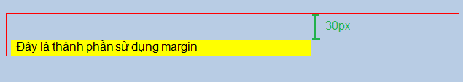

Nhìn vào kết quả ta thấy: chiều cao hiện tại của thành phần vẫn không thay đổi, tuy nhiên thành phần đã dịch chuyển xuống bên dưới, cách đỉnh 20px.

- Margin-right:

Cấu trúc: margin-right: giá trị;

Ta thêm nội dung CSS tại thẻ <p> đoạn code margin-right với giá trị 30px:

|  |
| --- |
| div { border: red solid 1px;}  p { background: yellow;  width: 400px;  margin-right: 30px;  } |

**Trình duyệt hiển thị sau khi margin:**

|  |  |  |
| --- | --- | --- |
| |  |  | | --- | --- | | |  | | --- | | Đây là thành phần sử dụng margin | | |

Nhìn vào kết quả ta thấy: chiều rộng hiện tại của thành phần không thay đổi, vẫn là là 400px như ban đầu, tuy nhiên bên ngoài phía bên phải thành phần đã được thêm một khoảng không gian 20px, nếu có thành phần nào nằm bên phải thì nó sẽ cách thành phần <p> một khoảng cách 20px.

- Margin-bottom:

Cấu trúc: margin-bottom: giá trị;

Ta thêm nội dung CSS tại thẻ <p> đoạn code margin-bottom với giá trị 30px:

|  |
| --- |
| div { border: red solid 1px;}  p { background: yellow;  width: 400px;  margin-bottom: 30px;  } |

**Trình duyệt hiển thị:**

|  |  |  |
| --- | --- | --- |
| |  |  | | --- | --- | | |  | | --- | | Đây là thành phần sử dụng margin | | |

**Phân tích:**

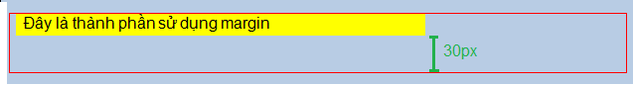

- Margin-left:

Cấu trúc: margin-left: giá trị;

Ta thêm nội dung CSS tại thẻ <p> đoạn code margin-left với giá trị 30px:

|  |
| --- |
| div { border: red solid 1px;}  p { background: yellow;  width: 400px;  margin-left: 30px;  } |

**Trình duyệt hiển thị sau khi margin:**

|  |
| --- |
|  |

**Phân tích:**

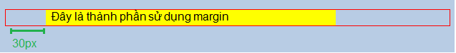

- Margin với 4 giá trị:

Cấu trúc: margin: top right bottom left;

Đây là dạng kết hợp của 4 thuộc tính margin: margin-top, margin-right, margin-bottom và margin-left, trong đó:

* top: là giá trị của margin-top
* right: là giá trị của margin-right
* bottom: là giá trị của margin-bottom
* left: là giá trị của margin-left

Ta thêm nội dung CSS tại thẻ <p> đoạn code margin với giá trị lần lượt là 30px, 40px, 30px, 20px

|  |
| --- |
| div { border: red solid 1px;}  p { background: yellow;  width: 400px;  margin: 30px 40px 30px 20px;  } |

**Trình duyệt hiển thị:**

|  |  |
| --- | --- |
| |  | | --- | |  | |

- Margin với 3 giá trị:

Cấu trúc: margin: top [left right] bottom;

Đây là dạng kết hợp của 4 thuộc tính margin: margin-top, margin-right, margin-bottom và margin-left dưới dạng hiển thị 3 giá trị, chúng ta sử dụng dạng này trong trường hợp margin-left và margin-right có cùng giá trị, trong đó:

* top: là giá trị của margin-top
* [left right]: là giá trị chung của margin-left và margin-right
* bottom: là giá trị của margin-bottom

- Margin với 2 giá trị:

Cấu trúc: margin: [top bottom] [left right];

Đây là dạng kết hợp của 4 thuộc tính margin: margin-top, margin-right, margin-bottom và margin-left dưới dạng hiển thị 2 giá trị, chúng ta sử dụng dạng này trong trường hợp margin-left có cùng giá trị với margin-right, margin-top có cùng giá trị với margin-bottom, trong đó:

* [top bottom]: là giá trị chung của margin-top và margin-bottom
* [left right]: là giá trị chung của margin-left và margin-right

- Margin với 1 giá trị:

Cấu trúc: margin: [top left bottom right];

Đây là dạng kết hợp của 4 thuộc tính margin: margin-top, margin-right, margin-bottom và margin-left dưới dạng hiển thị 1 giá trị chung cho các thuộc tính của margin, chúng ta sử dụng dạng này trong trường hợp margin-top, margin-right, margin-left, margin-bottom có cùng giá trị, trong đó:

* [top left bottom right]: là giá trị chung của margin-top, margin-right, margin-left và margin-bottom

- Kết hợp dạng tổng quát và dạng cơ bản:

Cấu trúc: margin: giá trị tổng quát; margin-vị trí: giá trị;

Đây là dạng sử dụng dạng cơ bản sau khi đã sử dụng dạng tổng quát, mục đích muốn điều chỉnh lại giá trị cơ bản nào đó, xem ví dụ sau đây để hiểu rõ hơn.

Ta thêm nội dung CSS tại thẻ <p> đoạn code margin với giá trị là 30px 40px 30px và margin-left với giá trí 20px:

|  |
| --- |
| div { border: red solid 1px;}  p { background: yellow;  width: 400px;  margin: 30px 40px 30px ;  margin-left:20px  } |

**Trình duyệt hiển thị:**

|  |  |
| --- | --- |
| |  | | --- | |  | |

### *5.3: Float*

Thuộc tính float: xác định sự trôi nổi của thành phần.

* Thành phần nào sử dụng float sẽ được giải phóng vùng không gian, vùng không gian này sẽ trở thành vùng trống, và sẽ bị vùng không gian của những thành phần liền kề nó lập tức chiếm lấy.
* Khi sử dụng float, các thành phần không chồng chập lên nhau, mà sẽ sắp xếp vị trí tùy thuộc vào chiều rộng của vùng trống.
* Khi sử dụng float: left, vùng không gian của thành phần sẽ được giải phóng và thành phần sẽ trôi sang trái.
* Khi sử dụng float: right, vùng không gian của thành phần sẽ được giải phóng và thành phần sẽ trôi sang phải.

Để tìm hiểu về thuộc tính float, ta có ví dụ minh họa sau:

**HTML viết:**

|  |
| --- |
| <div>  <p class=first> Thành phần A </p>  <p class=second> Thành phần B </p>  </div> |

**CSS viết:**

|  |
| --- |
| div { border-color: red;}  p.first { background: #f3f3cf;  height: 100px;  ]  p.second { background: #e0e0fc;  height: 100px;  } |

**Trình duyệt hiển thị khi chưa float:**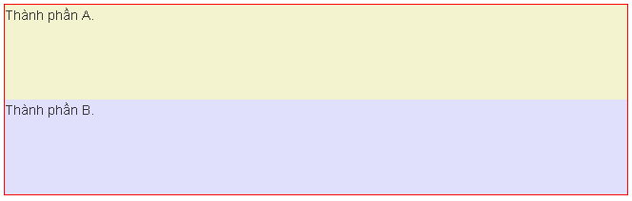

- Float-left:

Ta thêm nội dung float: left cho thành phần A:

|  |
| --- |
| div { border-color: red;}  p.first { background: #f3f3cf;  height:: 100px;  float:left;  }  p.second { background: #e0e0fc;  height: 100px;  } |

**Trình duyệt hiển thị sau khi float:**

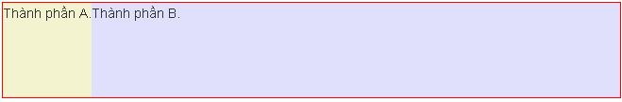

Kết quả cho thấy: background của thành phần A hiện chỉ còn phần chứa text và chiều cao của nó, còn thành phần B đã không còn nằm vị trí ban đầu, để giải thích cho điều này, ta hãy tạm thời xóa màu background của thành phần A:

|  |
| --- |
| div { border-color: red;}  p.first { ~~background: #f3f3cf;~~  height:: 100px;  float:left;  }  p.second { background: #e0e0fc;  height: 100px;  } |

**Trình duyệt hiển thị sau khi tắt background cho thành phần A:**

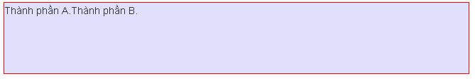

Nhìn vào kết quả ta thấy màu background và [vùng không gian](http://www.hocwebchuan.com/tutorial/tut_css_spacing.php) của thành phần B đã chiếm vùng không gian của thành phần A, kết quả này là do khi sử dụng thuộc tính float, thành phần nào sử dụng float sẽ được giải phóng vùng không gian ban đầu, khu vực này sẽ trở thành vùng trống, và sẽ bị vùng không gian của những thành phần khác lập tức chiếm lấy.

Ta hãy thêm chiều rộng bằng 100px vào cả 2 thành phần để xem điều gì xảy ra tiếp theo, đồng thời ta cũng trả lại màu background cho thành phần A:

|  |
| --- |
| div { border-color: red;}  p.first { background: #f3f3cf;  height:: 100px;  float:left;  width: 100px  }  p.second { background: #e0e0fc;  height: 100px;  width:100px  } |

#### Hiển thị trình duyệt khi đã phục hồi background cho thành phần A và sử dụng width: 100px cho cả 2 thành phần A và B:

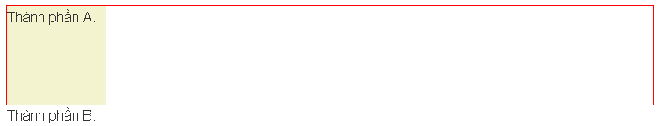

Ta có thể thấy thành phần B đã bị mất màu background và bị trôi ra khỏi thẻ <div>. Để tìm hiểu rõ hơn, ta sẽ xóa background của thành phần A

|  |
| --- |
| div { border-color: red;}  p.first { ~~background: #f3f3cf;~~  height:: 100px;  float:left;  width:100px  }  p.second { background: #e0e0fc;  height: 100px;  width:100px  } |

**Trình duyệt hiển thị:**

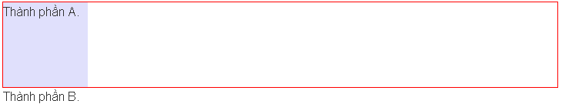

Sau khi vùng không gian của thành phần A được giải phóng, lập tức vùng không gian và vùng hiển thị của thành phần B chiếm chỗ, tuy nhiên thành phần B không thể nào chồng chập lên thành phần A , do vùng hiển thị hiện chỉ đủ chứa thành phần A, không đủ chỗ cho thành phần B nên thành phần B vẫn nằm ở vị trí như lúc đầu, nếu ta tăng chiều rộng sao cho đủ chỗ để chứa thành phần B thì thành phần B sẽ trôi lên ngang hàng với thành phần A:

|  |
| --- |
| div { border-color: red;}  p.first { ~~background: #f3f3cf;~~  height:: 100px;  float:left;  width:100px  }  p.second { background: #e0e0fc;  height: 100px;  width:150px  } |

**Trình duyệt hiển thị:**

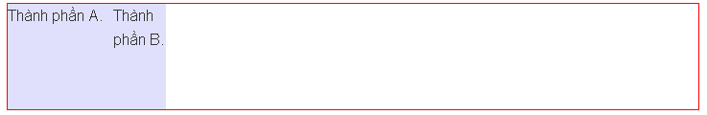

Ta hãy thử giải phóng vùng không gian của thành phần B bằng cách sử dụng thuộc tính float: left cho "p.second" đồng thời ta cũng trả lại màu background cho thành phần A:

|  |
| --- |
| div { border-color: red;}  p.first { background: #f3f3cf;  height:: 100px;  width:100px  float:left;  }  p.second { background: #e0e0fc;  height: 100px;  width:150px;  float:left;  } |

**Trình duyệt hiển thị:**

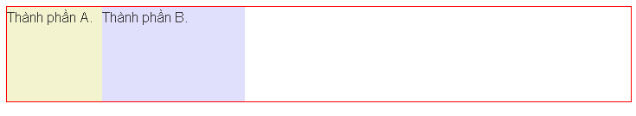Do vùng không gian của thành phần A và thành phần B đã được giải phóng, nên bên trong thẻ <div> đã không còn chứa vùng không gian nào (ngoài vùng không gian của thẻ <div>) cho nên trình duyệt hiển thị như chúng ta thấy.

- Float-right:

Sử dụng những thuộc tính CSS như trên, tuy nhiên ta sẽ sử dụng float: left cho thành phần A và float: right cho thành phần B

|  |
| --- |
| div { border-color: red;}  p.first { background: #f3f3cf;  height:: 100px;  width:100px  float:left;  }  p.second { background: #e0e0fc;  height: 100px;  width:150px  float:right;  } |

**Trình duyệt hiển thị:**

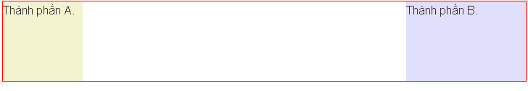

Nhìn vào kết quả ta thấy: vùng không gian của thành phần A và thành phần B đều được giải phóng, khác kết quả trên, lần này thành phần B trôi về bên phải.

- Float-none:

float: none là trả về giá trị float như bình thường, coi như thành phần chưa sử dụng float, thường được sử dụng để phục hồi giá trị float cho thành phần.

### *5.4: Clear*

Thuộc tính clear: ngăn chặn thành phần A chiếm vùng không gian của thành phần B (với thành phần B là thành phần sử dụng float).

Thuộc tính clear có các giá trị sau:

* clear: left
* clear: right
* clear: both
* clear: none

Để hiểu rõ thuộc tính này, ta có ví dụ minh họa như sau:

**HTML viết:**

|  |
| --- |
| <div>  <p class=first> Thành phần A </p>  <p class=second> Thành phần B </p>  <p class=third > Thành phần C </p>  </div> |

**CSS viết:**

|  |
| --- |
| Div { border: red solid 1px;}  p.first { background: #f3f3cf;  float: left;  height: 100px;  }  p.second{ background: #e0e0fc;  height: 100px;  }  p.third { background: #befcc9;  height: 100px;  } |

**Hiển thị trình duyệt khi chưa dùng clear:**

|  |
| --- |
| Thành phần B  Thành phần A  Thành phần C |

- Clear: left:

Thuộc tính clear: left; ngăn chặn thành phần B chiếm chỗ thành phần A, khi thành phần A có sử dụng float: left;.

Thuộc tính clear: left; không có tác dụng khi thành phần A sử dụng float: right;.

Ta thêm nội dung clear: left; cho thành phần B:

|  |
| --- |
| Div { border: red solid 1px;}  p.first { background: #f3f3cf;  float: left;  height: 100px;  }  p.second{ background: #e0e0fc;  height: 100px;  clear:left;  }  p.third { background: #befcc9;  height: 100px;  } |

**Trình duyệt hiển thị khi sử dụng clear:left**

|  |
| --- |
| Thành phần A |

Thành phần B

Thành phần C

- Clear:right:

Cách sử dụng clear: right; tương tự như clear: left

Thuộc tính clear: right; ngăn chặn thành phần B chiếm chỗ thành phần A, khi thành phần A có sử dụng float: right;.

Thuộc tính clear: right; không có tác dụng khi thành phần A sử dụng float: left;.

Ta thêm nội dung clear: right; cho thành phần B và float: right cho thành phần A:

|  |
| --- |
| Div { border: red solid 1px;}  p.first { background: #f3f3cf;  float: right;  height: 100px;  }  p.second{ background: #e0e0fc;  height: 100px;  clear:right;  }  p.third { background: #befcc9;  height: 100px;  } |

**Trình duyệt hiển thị sau khi dùng clear:**

Thành phần C

Thành phần B

Thành phần A

- Clear:both:

Khi cả 2 thành phần A và thành phần B sử dụng float, chúng ta không thể sử dụng clear: left; hay clear: right; để ngăn chặn thành phần C chiếm vùng không gian còn trống, trong trường hợp này ta sử dụng thuộc tính clear: both; để ngăn chặn sự chiếm vùng của thành phần C.

Thuộc tính clear: both; có thể ngăn chặn sự chiếm vùng không gian cả khi chỉ có một thành phần sử dụng float (left hoặc right) hoặc nhiều thành phần sử dụng float.

Giả sử thành phần A và thành phần B đều sử dụng float:

|  |
| --- |
| Div { border: red solid 1px;}  p.first { background: #f3f3cf;  float: left;  height: 100px;  }  p.second{ background: #e0e0fc;  height: 100px;  float:right;  }  p.third { background: #befcc9;  height: 100px;  } |

**Trình duyệt hiển thị:**

Thành phần C

Thành phần B

Thành phần A

**Sử dụng clear:both cho thành phần C:**

|  |
| --- |
| Div { border: red solid 1px;}  p.first { background: #f3f3cf;  float: left;  height: 100px;  }  p.second{ background: #e0e0fc;  height: 100px;  float:right;  }  p.third { background: #befcc9;  height: 100px;  clear:both;} |

**Trình duyệt hiển thị:**

Thành phần B

Thành phần A

Thành phần A

- Clear:none

Thuộc tính clear: none; là dạng phục hồi khi Thành phần sử dụng thuộc tính clear.

### *5.5: Display - Xác định sự hiển thị cho thành phần*

Thuộc tính display : Xác định sự hiển thị cho thành phần, chuyển đổi thành phần từ dạng dạng này sang dạng khác.

Thuộc tính display có rất nhiều dạng, trong phạm vi bài học chỉ đề cập đến các dạng thường dùng sau:

* display: block
* display: inline
* display: none

- Display:block

Thuộc tính display: block;: hiển thị thành phần thành dạng block.

*Ví dụ:*

**HTML viết:**

|  |
| --- |
| <p class=first><a> Thành phần A</a><span > Thành phần B </span></p> |

**CSS viết:**

|  |
| --- |
| p.third a {  background: #befcc9;  }  p.third span {  background: #fbdefd;  } |

**Trình duyệt hiển thị:**

Thành phần B B

Thành phần A

Do thành phần A và B là thẻ <a> và <span> nên thuộc dạng inline,

Ta thêm nội dung display:block cho cả 2

|  |
| --- |
| p.third a { background: #befcc9;  display:block;  }  p.third span { background: #fbdefd;  display:block;  } |

**Trình duyệt hiển thị:**

Thành phần A

Thành phần B

- Display:inline

Thuộc tính display: inline;: hiển thị thành phần thành dạng inline.

*Ví dụ:*

**HTML viết:**

|  |
| --- |
| <p class=first> Thành phần A </p>  <p class=second> Thành phần B </p> |

**CSS viết:**

|  |
| --- |
| p.first {  background: #befcc9;  }  p.second {  background: #fbdefd;  } |

**Trình duyệt hiển thị:**

Thành phần A

Thành phần B

Do thành phần A và B là thẻ <p> nên thuộc dạng block.

Ta thêm nội dung display:inline vào 2 thẻ này

|  |
| --- |
| p.first {  background: #befcc9;  display:inline  }  p.second {  background: #fbdefd;  display:inline  } |

**Trình duyệt hiển thị:**

Thành phần B B

Thành phần A

Ta thấy Thành phần A và Thành phần B đã trở thành thành phần inline.

- Display:none

Thuộc tính display: none;: không hiển thị thành phần.

Ta thêm nội dung display: none; cho Thành phần B:

|  |
| --- |
| p.first {  background: #befcc9;  }  p.second {  background: #fbdefd;  display:none  } |

**Trình duyệt hiển thị:**

Thành phần A

Ta thấy Thành phần B đã không hiển thị.

Ngoài các thuộc tính kể trên, còn một số các thuộc tính khác như Position, clearfix…

# Phần III: Xây dựng website tĩnh giới thiệu sản phẩm thời trang

Sau khi nghiên cứu về các thuộc tính cơ bản của HTML, CSS, nhóm nghiên cứu khoa học tiến hành tạo một trang web demo không bao gồm cơ sở dữ liệu.

Quá trình làm sử dụng các công cụ sau:

* Template web bán hàng trực tuyến.
* Phần mềm Visual studio 2012.

# I. Chức năng và cấu trúc website:

## 1 – Chức năng:

Website bán hàng trực tuyến là nơi giới thiệu các mặt hàng của công ty mà cụ thể ở đây là mặt hàng thời trang như quần áo, giày dép, phụ kiện,….Khách hàng có thể lên trang web để xem hàng, đặt hàng và chọn hình thức thanh toán, liên lạc với công ty…vì vậy, trang web cần có các chức năng chính như sau:

* Hiển thị và bán mọi loại sản phẩm
* Hỗ trợ danh mục đa cấp
* Bộ lọc sản phẩm đa năng
* Tìm kiếm theo từ khóa, danh mục, giá
* Hiển thị nhiều ảnh mô tả cho sản phẩm
* Xem ảnh sản phẩm dạng slide show đẹp mắt
* Hỗ trợ nhiều thông số (Mã hàng, bảo hành,  màu sắc, kích thước…)
* Đánh giá, bình luận sản phẩm
* Thiết lập sản phẩm liên quan
* Thiết lập thuộc tính sản phẩm

## 2 – Cấu trúc website:

Cấu trúc của trang web được biểu diễn với sơ đồ như sau:

Sản phẩm Nam

Thanh toán

Chi tiết sản phẩm

Thương hiệu

Phụ kiện

Sản phẩm Nữ

Trang chủ

-Template trang chủ của website:

Footer

Side bar

Body

Navigation

Header

# II. Làm việc với google code và đưa code lên host.

## 1 -  Sử dụng google code và SVN Client để quản lý mã nguồn website.

**Google code** cũng như 1 hosting và nó dùng để chứa tài liệu rất hiệu quả.Ngoài ra, khi làm việc nhóm với 1 project nào đó sẽ không tránh khỏi việc chỉnh sửa project giữa các thành viên trong nhóm vì thế Google code là nơi sẽ giúp chúng ta có thể kiểm soát được quá trình làm việc trên một cách chuẩn xác. Để làm việc trên hệ thống google code, chúng ta cần 1 phần mềm trung gian để làm việc, ở đây em sử dụng phần mềm **TortoiseSVN** để làm việc với hệ thống Google code.

**Các bước sử dụng:**

**Bước 1**: Đăng nhập vào tài khoản Gmail;

**Bước 2** : Vào trang <https://code.google.com/>;

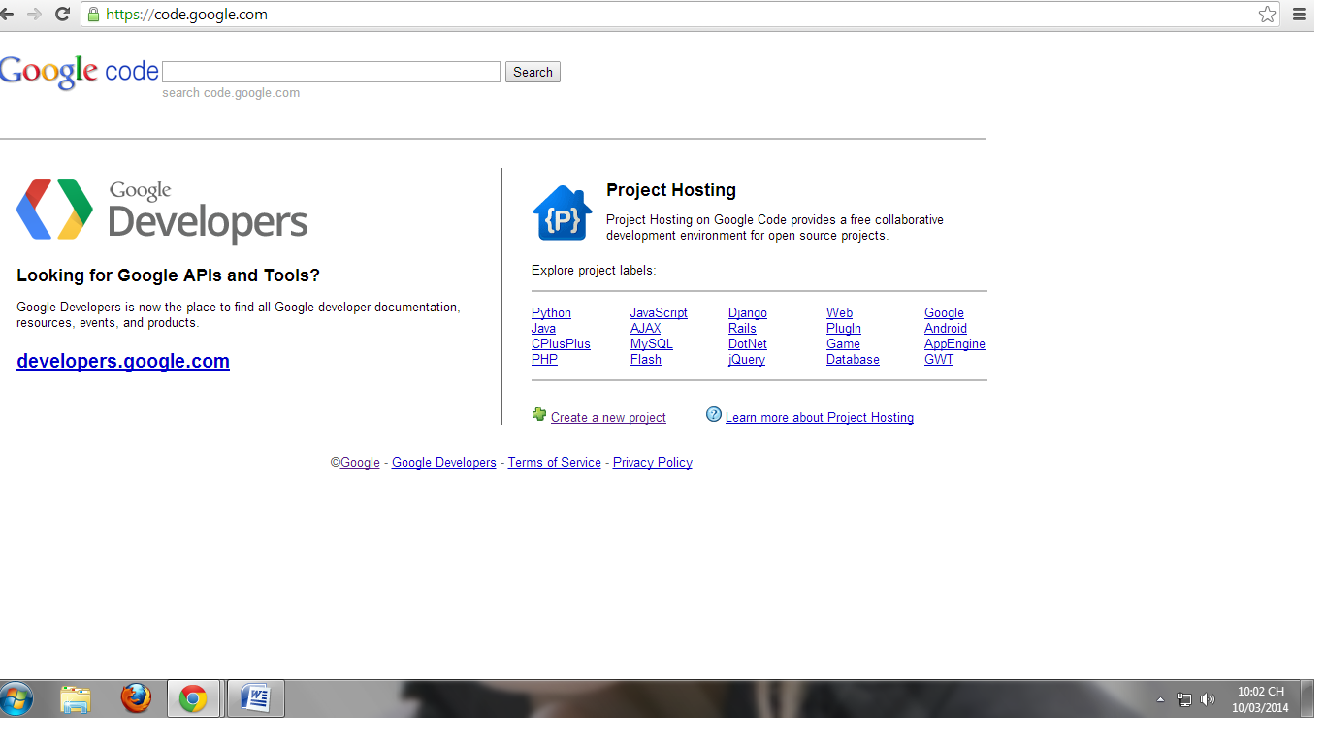

**Bước 3** : Bắt đầu tạo Project ;

- Chọn **Create a new project**.

- Tiến hành tạo project bằng cách nhập đầy đủ các thông tin vào ô trống: Khai báo cho ba mục đầu tiên, ở mục “Version control system” chọn “Subversion”, trong “Source code license” chọn “Artistic License/GPL”.

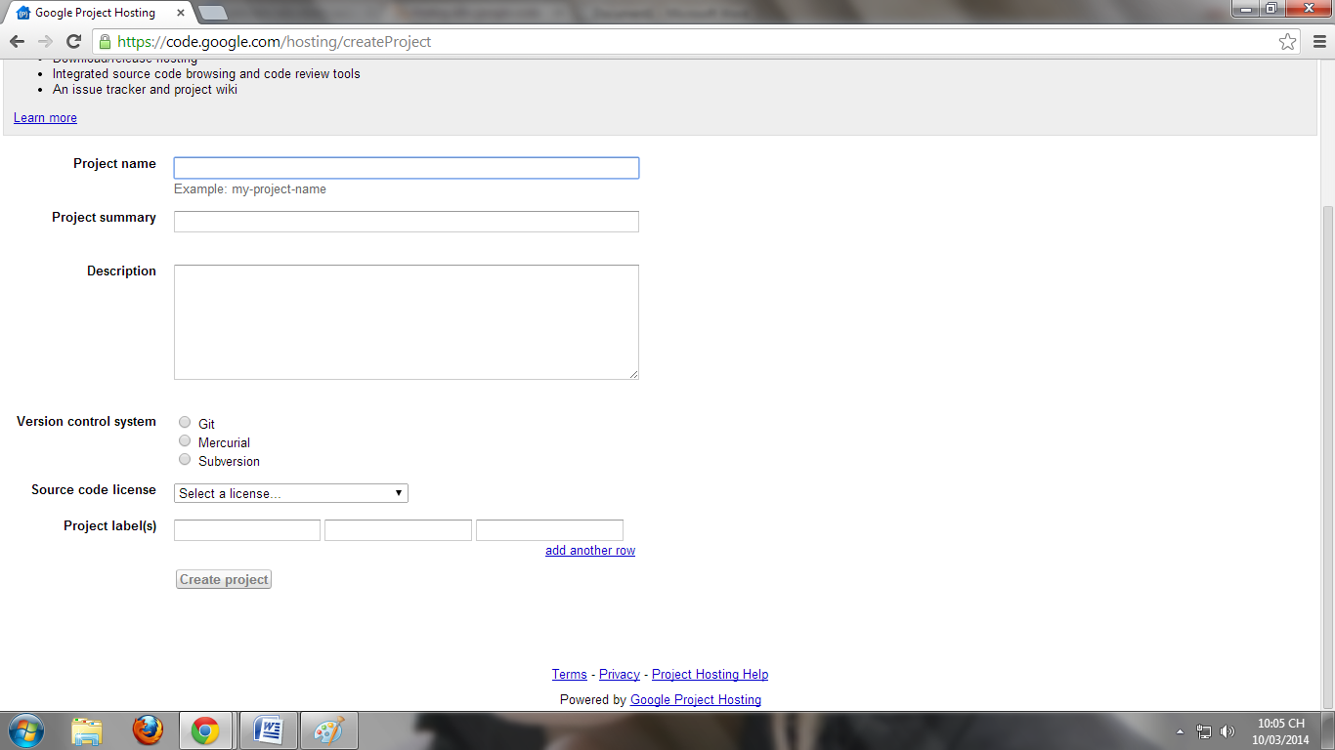- Nhấn **Create project**. Project được tạo ra.

* Một số chức năng trong Google Code:

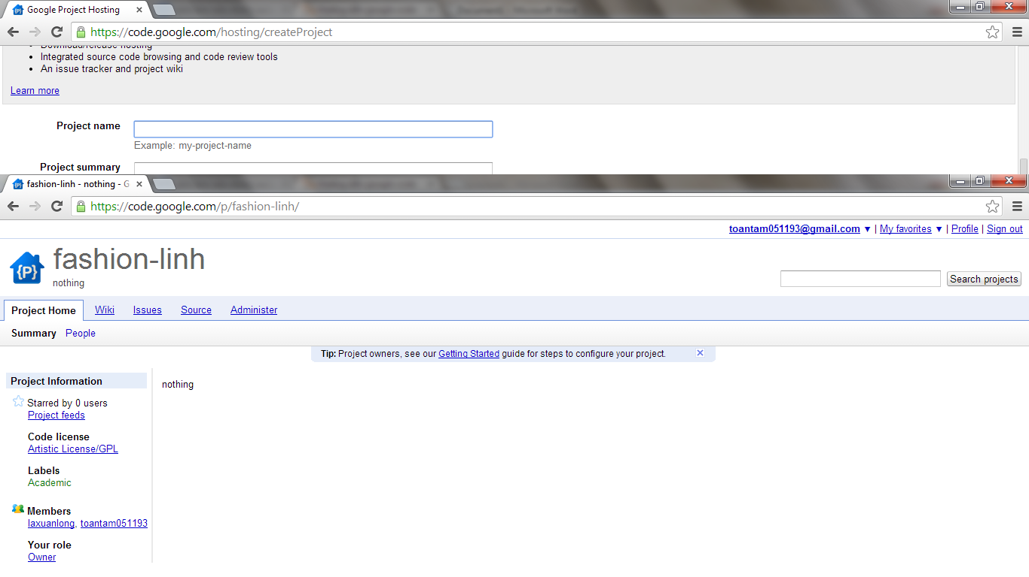

**Chức năng 1** : Chức năng quản **lý Source**;

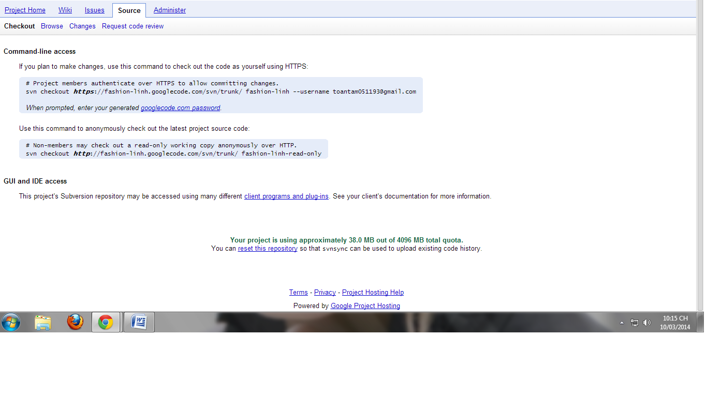

- **Checkout**: Ta dùng cái này làm **user name** và **password** để upload file lên Host, nếu muốn đổi pass thì nhấn **Regenerate**.

- **Browse:** Cây thư mục các file lưu trên google code.

- **Changes**: Lưu lại các thời điểm thay đổi;

**Chức năng 2** : Chức năng **administrator** : Vào **Administer** chọn **Sharing**;

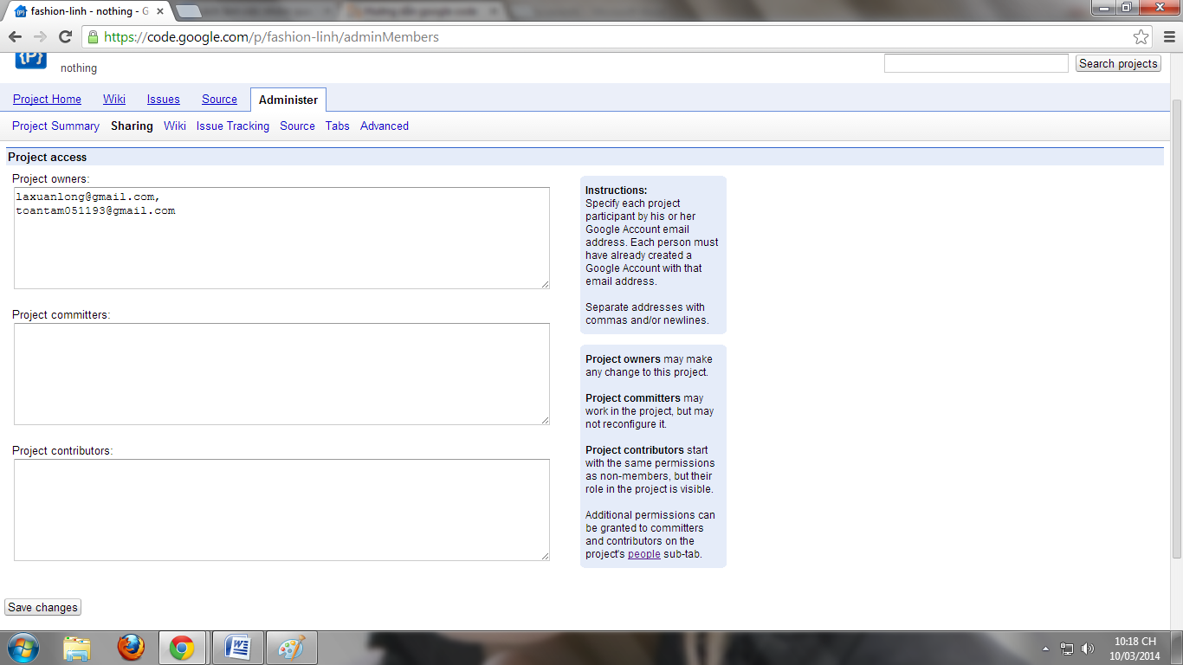

- Nhập vào gmail của mình ở mục đầu tiên, nhập gmail của các thành viên trong nhóm vào mục thứ hai, nhập gmail vào mục thứ ba là người có thể xem code nhưng không có quyền sửa chữa, xóa code .

**Bước 4** : Cài đặt **SVN client;**

- Download SVN Client tại đây: http://tortoisesvn.net/downloads

- Sau khi cài đặt restart lại máy.

**Bước 5** : Tạo 1 **SVN checkout;**

Click chuột phải vào nơi muốn tạo chọn SVN Checkout (Tại đây là mục Hướng Dẫn)

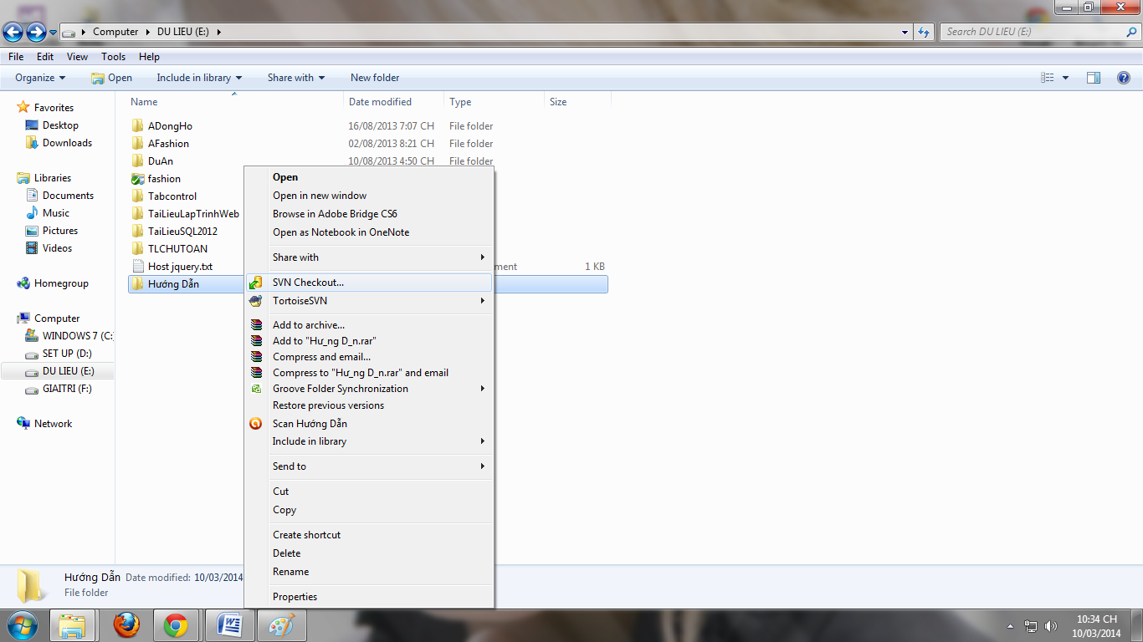

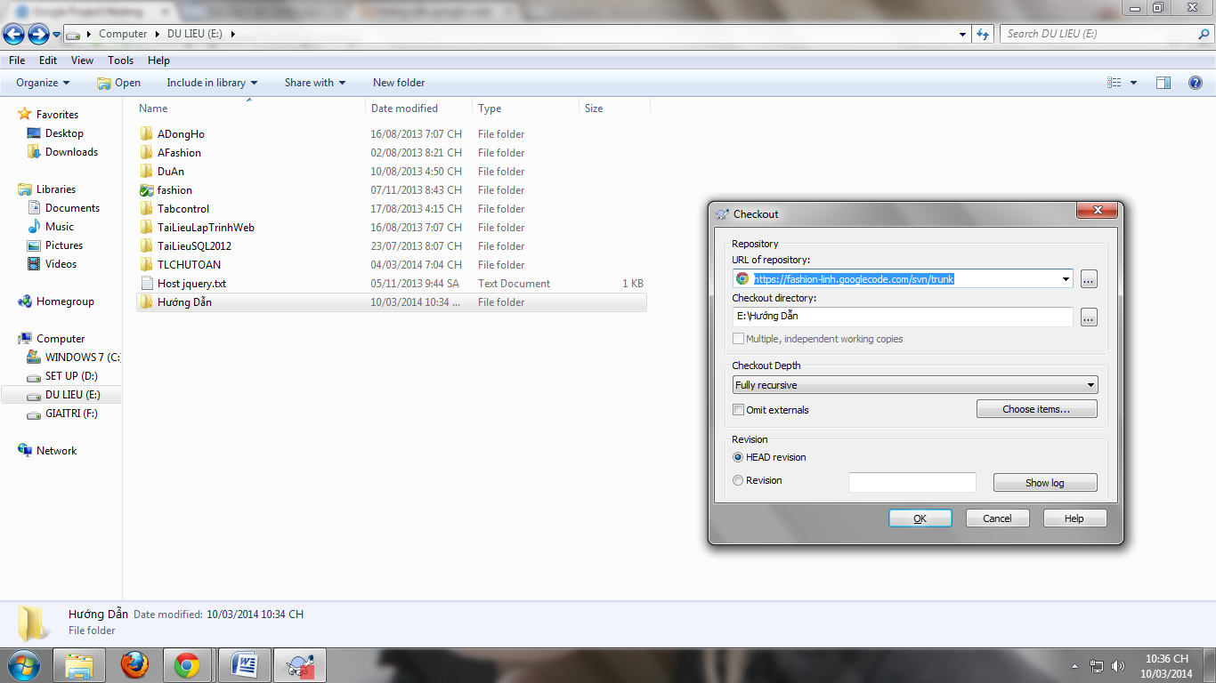

URL of repository: link của Project ở đây là https: //fashion-linh.googlecode.com/svn/trunk Nó sẽ tự tạo cho bạn một thư mục với tên giống tên của Project nếu không thích thì đổi lại.

Cuối cùng Click OK, ta sẽ có một thư mục rỗng.

**Bước 6** : Bắt đầu **commit** project của mình lên **host**;

- Trước tiên ta tạo một Project ở đây em dùng **Visual Studio 2012** để tạo.

- Xong **Copy** Project đó vào Thư mục mới vừa tạo.

- Click Chuột phải lên Thư mục đó chọn SVN Commit

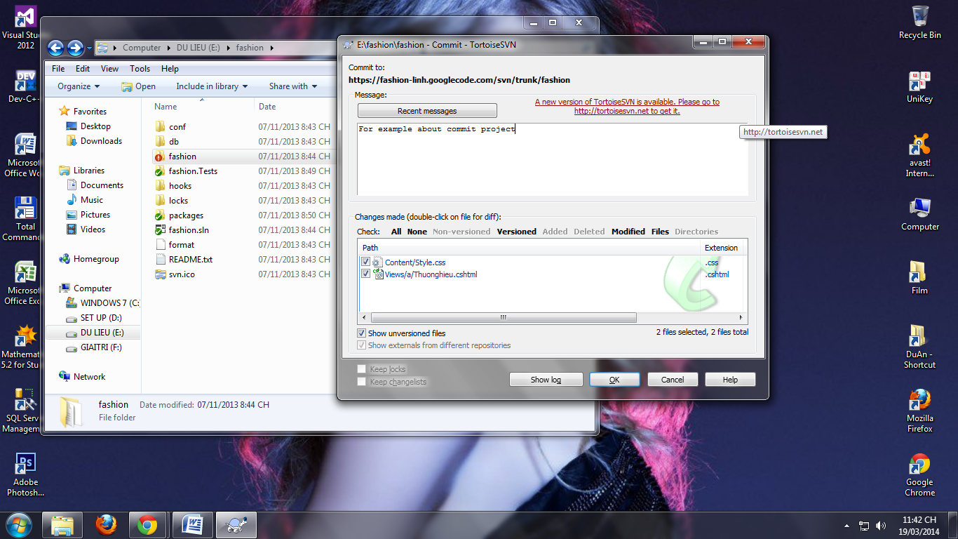

Viết dòng chú thích tại **Box Message** để các thành viên biết mình đã làm nhưng gì trong lần Commit này để tiện cho việc quản lý.

**Check** chọn những file mà bạn cần commit tại **Box Changes made**, Click **OK**.

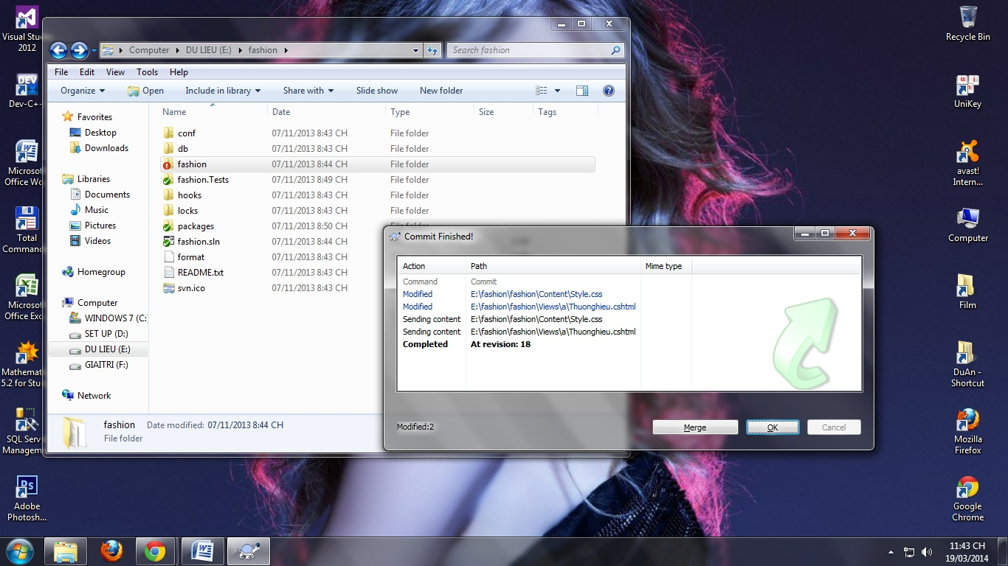

***Chú ý:*** ở trường hợp này em đã có sẵn 1 project trên host.Nếu trường hợp ta mới tạo khi commit ta phải đăng nhập vào **ID** của mình.

Mỗi người đều có một Username và Password của riêng mình, lưu ý ở Username và Password ở đây không phải là ID và Pass của Gmail mà là ID và Pass của Project, mọi người có thể lấy nó ở đây:

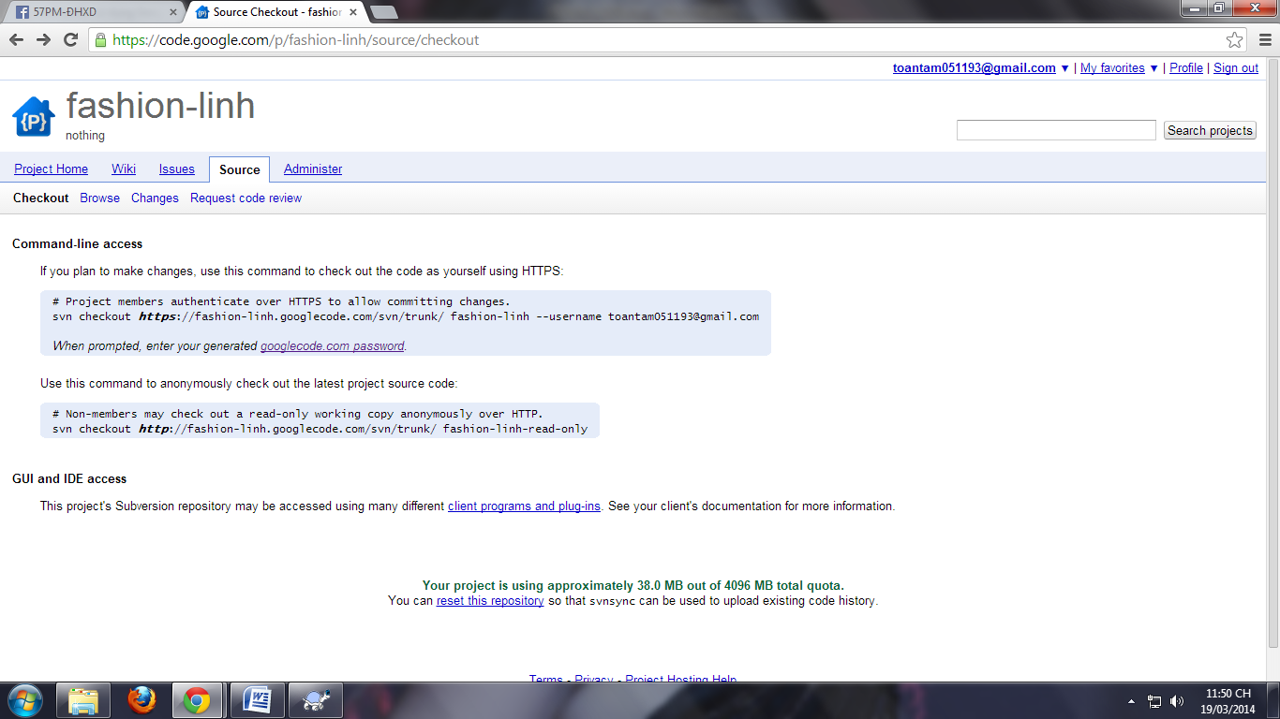

Click vào **google.com password** để lấy **password**.

- Sau đó điền **ID** và **Pass** vào sau đó ta click **OK**.Thế là chúng ta đã commit thành công. Giờ bạn có thể kiểm tra bằng cách đăng nhập vào Gmail làm như các bước ở trên sau đó chọn **Profile** chọn tab **Source** chọn tab **Changes**.

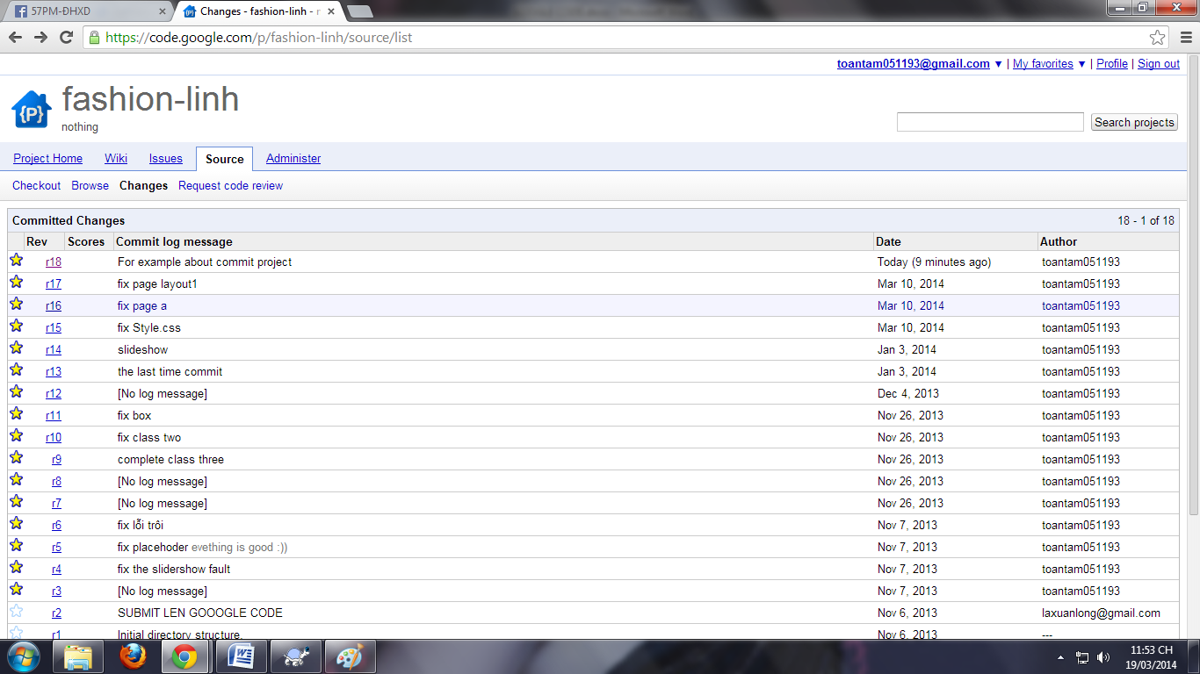

## 2 –  Đưa website lên mạng internet (Publish website).

Ở đây ta sẽ sử dụng phần mềm **Total commander** để đưa **code** lên host **somee**

Trước hết chúng ta sẽ phải lập 1 tài khoản trên trang some.com

Bước 1: Chạy phần mềm Total commander;

Bước 2: Chọn **Net -> FPT connect**;

Bước 3: Ta chọn vào thư mục **new conection**

Tiếp theo chúng ta điền đầy đủ cào các thư mục sau :

* -**Session**: Tên kết nối (tên kết nối trong phần mềm Total commander ở đây em để trùng với tên của Host name) ;
* -**Host name**: Tên máy chủ (tên để chúng ta kết nối trên Internet với đuôi **somee.com**);
* -**User name**: Tên truy cập của đơn vị đã được cung cấp(Tài khoản trên Trang chủ của somee);
* -**Password :** Mật khẩu truy cập của đơn vị(Mật khẩu tương ứng);

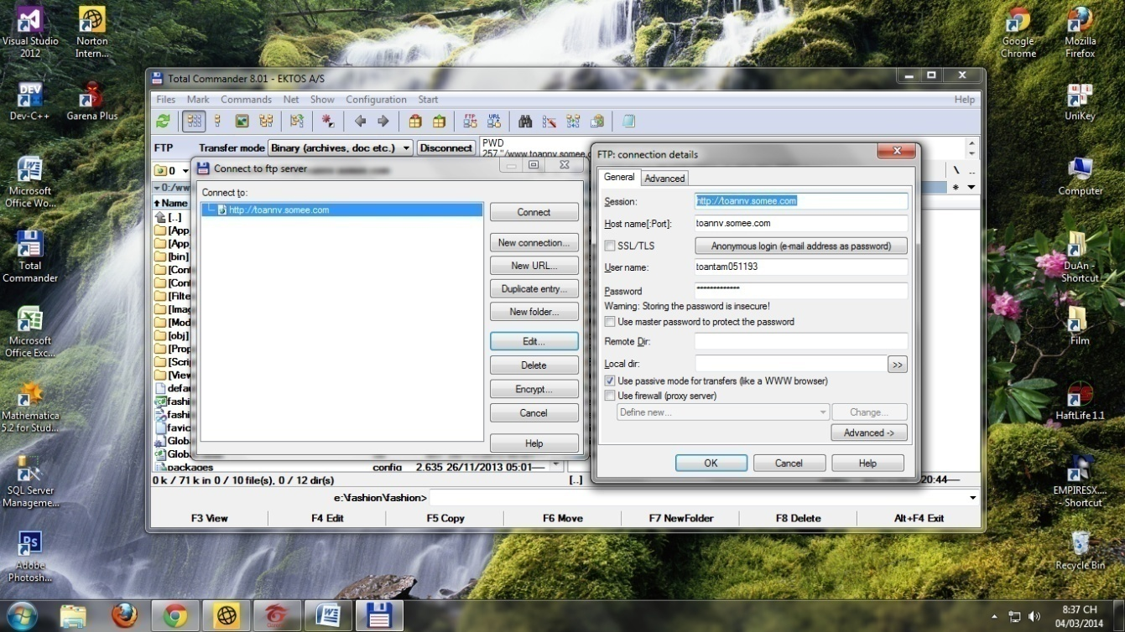

Sau đó chúng ta nhấn **ok** hoàn thành việc tạo kết nối.

Bước 4: Nhấn **Connect** để thực hiện kết nối

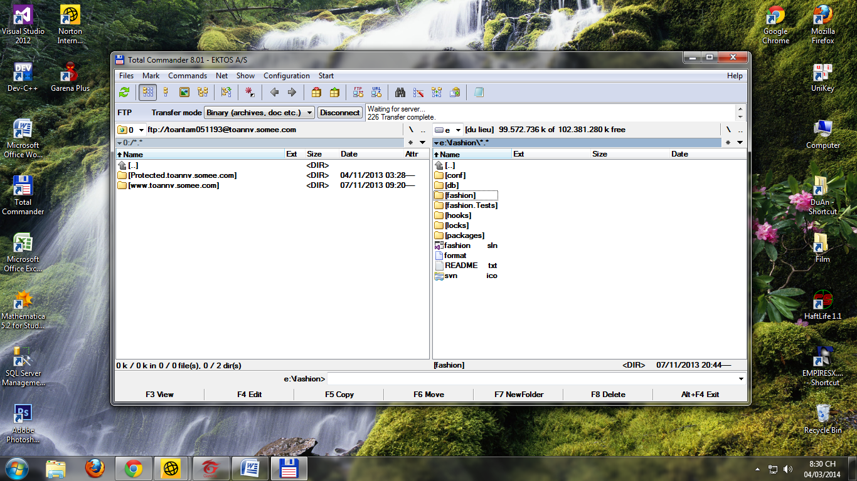

Sau đó chúng ta click vào [www.toannv.somee.com](http://www.toannv.somee.com) ở bên trái màn hình .Tiếp đến chúng ta vào thư mục chứa **code** của trang web mà ta cần up lên.Ở đây là thư mục **fashion**.

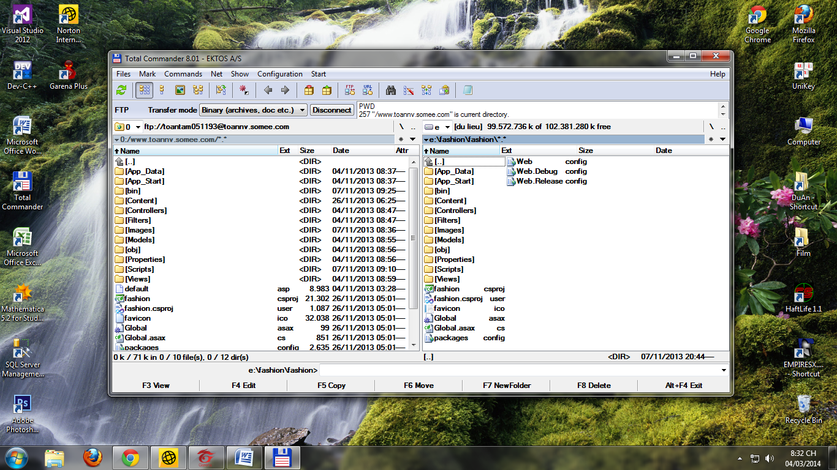

Tiếp theo chúng ta chọn toàn bộ dữ liệu trong mục fashion như trên và nhấn phím **F5** để copy sang host bên cạnh.

Một số hình ảnh trang web

- Trang chủ:



Giới thiệu sản phẩm: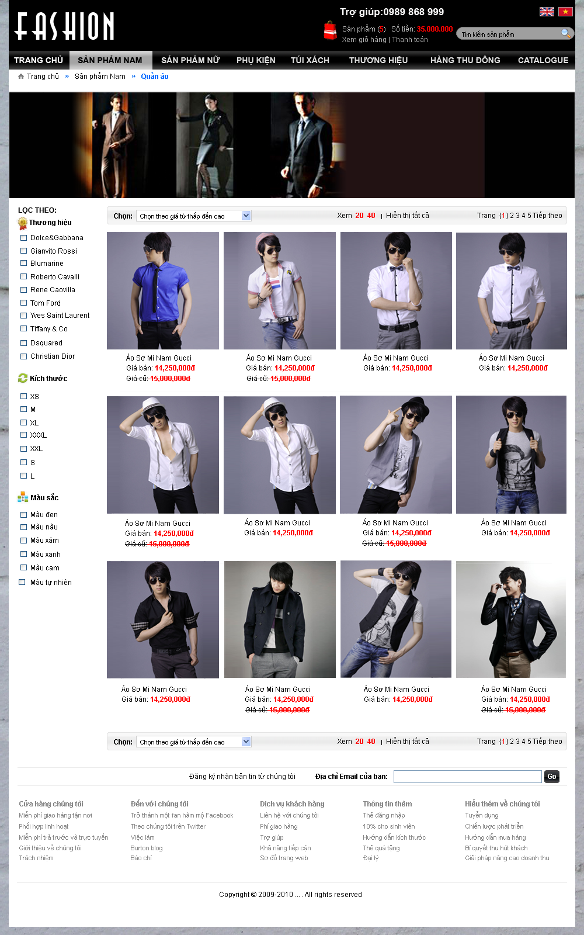

Chi tiết sản phẩm:

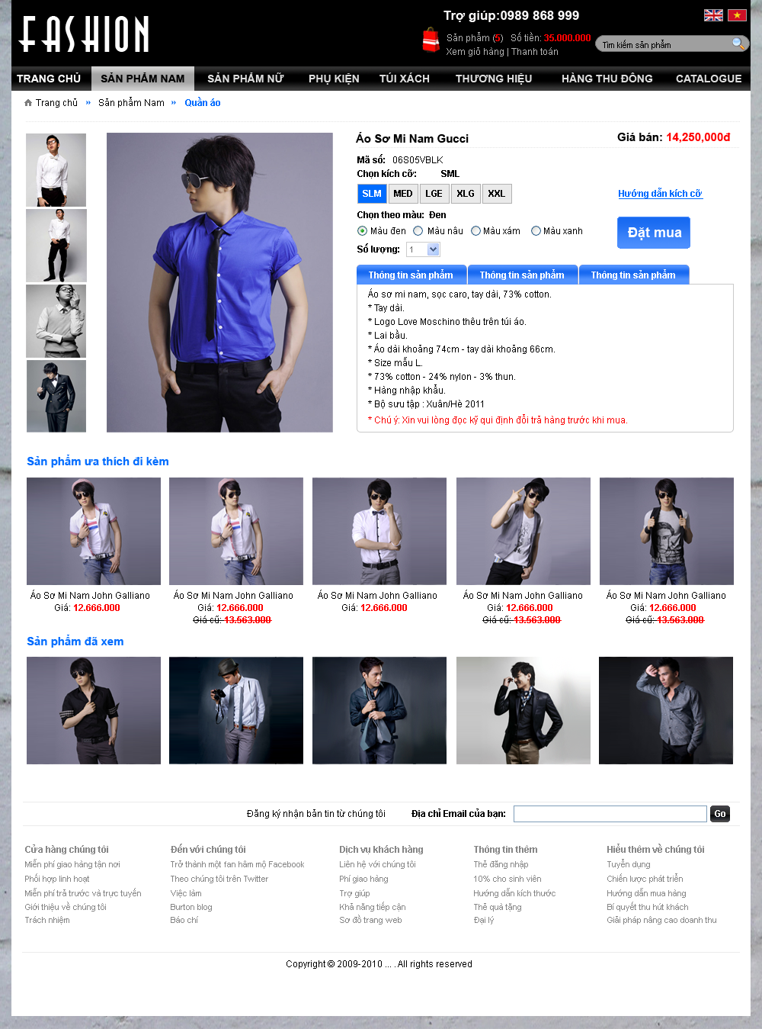

# Phần IV: Kết luận.

Sau một quá trình nghiên cứu, nhóm nghiên cứu khoa học đã đạt được những kết quả như sau:

- Nắm được những điều cơ bản về HTML và CSS.

- Ứng dụng những kiến thức đã thu được để xây dựng một trang web tĩnh giới thiệu sản phẩm thời trang.

- Ứng dụng các công cụ quản lý mã nguồn google code và TortoiseSVN trong việc quản lý code

- Đưa website lên mạng internet và quản trị 1 website trên mạng Internet

Nhóm nghiên cứu đã hoàn thành tất cả các mục tiêu đã đạt ra ban đầu của đề tài.

Tuy vậy, trong thực tếcác trang web tĩnh có rất ít ứng dụng và chủ yếu người ta sử dụng trang web động với nhiều ưu điểm hơn, nổi bật là việc quản trị, thay đổi nội dung trang web một cách dễ dàng. Trong tương lai, sau khi đã nắm bắt được các kiến thức cần thiết về cơ sở dữ liệu, nhóm nghiên cứu sẽ tiếp tục hoàn thiện trang web để đạt được các yêu cầu cơ bản của một trang web bán hàng hiện nay.

# PHẦN V: Tài liệu tham khảo

1 – Kiến thức cơ bản về HTML và CSS : [www.hocwebchuan.com](http://www.hocwebchuan.com)

2 – Sử dụng phần mềm TortoiseSVN và google code: <http://www.cione.com.vn/Videos/87/huong-dan-su-dung-tortoise-svn-subversion>